Приложение

№ п\п | Наименование  в соответствии с типологией и автор(ы) произведения | Описание произведения  (год создания, материал, техника, размеры) | Местонахождение (адрес), GPS координаты, организации, на балансе которой находится произведение, собственник земельного участка или объекта недвижимости, на котором размещено произведение | Техническое состояние (описание техсостояния, требуется (не требуется) ремонт, реконструкция, иная значимая информация | Фотография
Монументальная скульптура
1 | Братская могила  ГНУ – 4231  ИКЦ – 213Д000862, охранное обязательство от 03.01.2019 г. № 01-32/222Д/0020  Автор неизвестен | Обелиск из железобетона высотой 2 м в форме четырехгранника с острым пирамидальным навершием. Ширина каждой грани 1,20 м. Ограждение металлическое.  В 1987 году установлены на постаменте силуминовые плиты с фамилиями погибших бойцов | аг.Мишневичи, ул.Советская  55°26'37"  29°35'06"  На балансе: Мишневичский сельисполком | удовлетворительное | 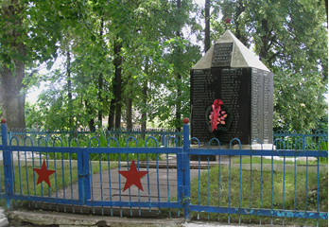
2 | Воинское кладбище 1943-1944,  ГНУ - 4242  ИКЦ  213Д000860 | 1965 установка обелиска,  2008 капитальный ремонт с реконструкцией, 2010г замена мемориальных плит на гранитные плиты Железобетонный обелиск, постаменты для крепления гранитных плит | аг.Никитиха  станция Ловша  У дороги Р-20  55°18'57"  29°26'28"  На балансе: Ловжанский сельисполком | удовлетворительное | 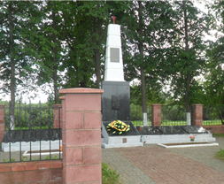
3 | Братская могила,  ГНУ 4238  ИКЦ 213Д000872 | В 1974 г. установлена стела из железобетона – 11 м.  Автор -Ягодицкий В. В. | д. Тропино  0,6 км. на север от деревни. У дороги Шумилино – Сиротино  На балансе: Сиротинский сельисполком | удовлетворительное | 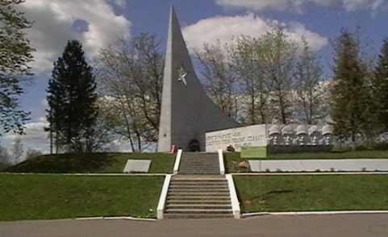
4 | Братская могила  ГНУ 4239  ИКЦ 213Д000850 | 1963 –установлена скульптура солдата, железобетон, 3 м | д. Дворище  на северо-западе от окраины деревни  На балансе: Сиротинский сельисполком | удовлетворительное | 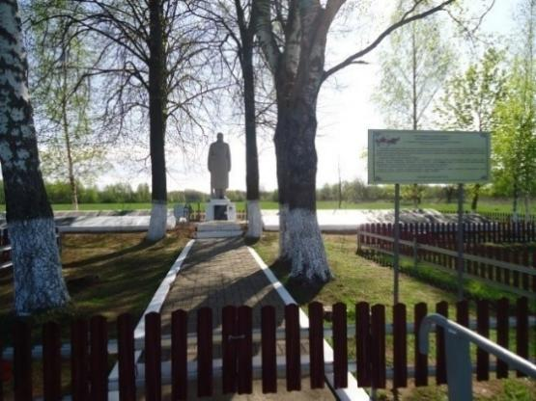
5 | Братская могила  ГНУ 2312  ИКЦ 213Д000868 | 1959 – установлен памятный знак. Памятный знак из железобетона, высота – 2,20 м., перед знаком плиты с именами погибших | д. Сеньково  справа от д. 16 по ул. Цветочной, на окраине деревни  На балансе: Сиротинский сельисполком | удовлетворительное | 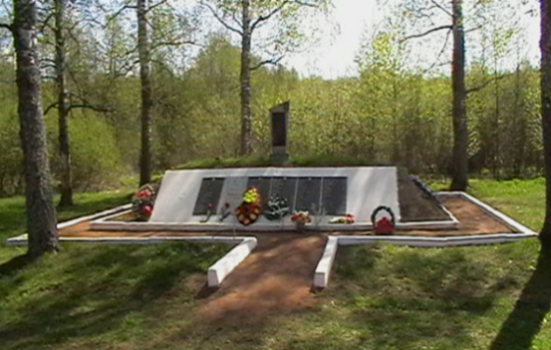
6 | Воинское кладбище  ГНУ – 4233  ИКЦ -213Д 000845, охранное обязательство от 03.01.2019 г. №01-32/222Д/0003 | В 1966 году установлен обелиск из железобетона. В 2004 году проведена замена плит. В 2014 году проведен ремонт захоронения. Обелиск из железобетона высотой 2 м, шириной 1,20 м.  Ограждение металлическое | д. Волотовки,  на гражданском кладбище  55°26'02"  29°30'10"  На балансе: Мишневичский сельисполком | удовлетворительное | 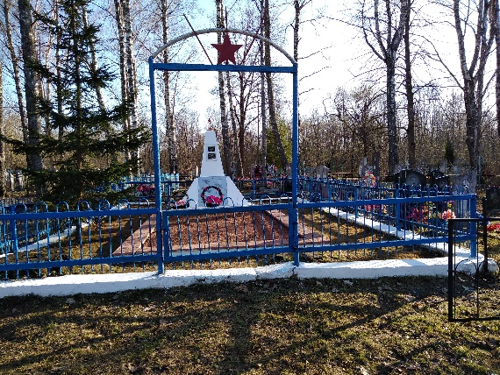
7 | Воинское кладбище  ГНУ – 4232  ИКЦ – 213Д 000851, охранное обязательство от 03.01.2019 г. №01-32/222Д/0008 | В 1966 году установлен обелиск из железобетона. В 1987 году установлены силуминовые плиты с фамилиями погибших воинов.  Обелиск из железобетона высотой 2 м, ширина 1,20 м. Ограждение ж\бетонное. Размеры захоронения – ширина 5 м,  длина 4 м. | д. Ждановка, ул.Центральная  (левая обочина)  55°27'32"  29°34'16"  На балансе: Мишневичский сельисполком | удовлетворительное | 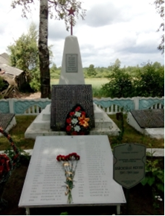
8 | Братская могила  ГНУ - 2307 | В 1996 году установлен обелиск из железобетона. В 1987 году установлены силуминовые плиты с фамилиями захороненных воинов.  Обелиск из железобетона высотой 2 м, шириной 1,20 м. Ограждение металлическое – металлические столбы и железные цепи. | д. Рыбчино  (правая обочина)  55°28'09"  29°34'35"  На балансе: Мишневичский сельисполком | удовлетворительное | 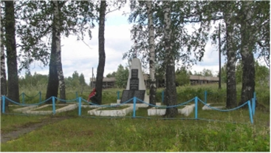
9 | Братская могила  ГНУ - 2319 | В 1966 году установлен обелиск из железобетона. В 1987 году установлены силуминовые плиты с фамилиями погибших воинов.  Обелиск из железобетона высотой 2 м, ширина 1,20 м. Ограждение металлическое (столбы, цепи). Ограждение металлическое – металлические столбики и железные цепи. Размеры захоронения – ширина 5 м х длина 4 м. | д. Андреевка  (Слобода),  на гражданском кладбище  55°27'21"  29°38'26"  На балансе: Мишневичский сельисполком | удовлетворительное | 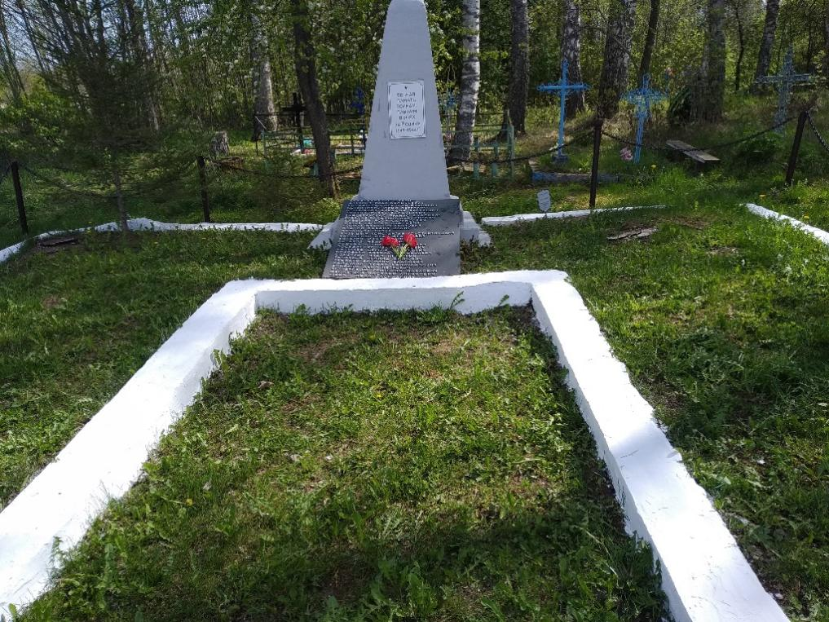
10 | Воинское кладбище  ГНУ – 4243  ИКЦ – 213Д 000867, охранное обязательство от 03.01.2019г.  №01-32/222Д/0025 | В 1964 году установлен обелиск из железобетона. В 2014 -2015 г. произведена замена мемориальных плит. Обелиск из железобетона высотой 3 м.  Ограждение металлическое. В ограде установлен обелиск высотой 1,20 м с надгробием 9 неизвестным воинам. | д. Ровное  55°29'17"  29°22'04"  На балансе: Мишневичский сельисполком | удовлетворительное | 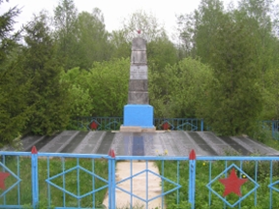
11 | Братская могила  ГНУ – 4244  ИКЦ – 213Д 000853, охранное обязательство от 03.01.2019 г. №01-32/222Д/0010 | В 1959 году установлен обелиск из железобетона.  В 1987 году установлены силуминовые плиты с фамилиями погибших воинов.  Обелиск из железобетона высотой 1,5 м. Ограждение металлическое | д. Козьяны,  на въезде в деревню, слева  55°31'41"  29°31'45"  На балансе: Мишневичский сельисполком | удовлетворительное | 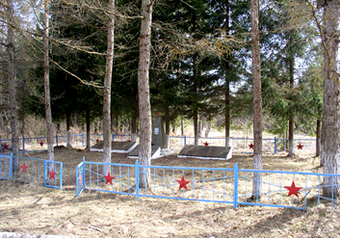
12 | Братская могила  ГНУ - 2302 | В 1966г. установлен обелиск из железобетона  высотой 2 м. Ограждение металлическое (4м х 3м). | д. Козьяны,  на повороте на ул. Лесную  55°31'42"  29°30'54"  На балансе: Мишневичский сельисполком | удовлетворительное | 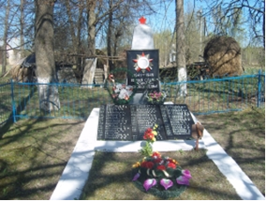
13 | Братская могила  ГНУ – 4245  ИКЦ – 213Д 000871, охранное обязательство от 03.01.2019 г. №01-32/222Д/0030 | В 1966г. установлен обелиск из железобетона.  В 1987 году установлены силуминовые плиты с фамилиями захороненных бойцов. Обелиск высотой 2 м. Ограждение металлическое | д. Ставица,  рядом с гражданским кладбищем  55°35'05"  29°36'18"  На балансе: Мишневичский сельисполком | удовлетворительное | 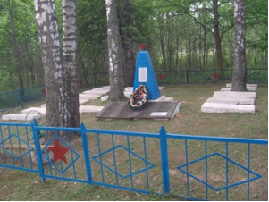
14 | Воинское кладбище  ГНУ - 4246 | В 1960 году установлен обелиск из железобетона.  В 1987 году установлены силуминовые плиты с фамилиями погибших воинов. В 2012 г. проведен ремонт воинского захоронения. Обелиск из железобетона высотой 1,5 м. Ограждение металлическое. Размеры захоронения – 10 м х 21 м. | д. Глушица,  на гражданском кладбище  55°31'29"  29°35'34"  На балансе: Мишневичский сельисполком | удовлетворительное | 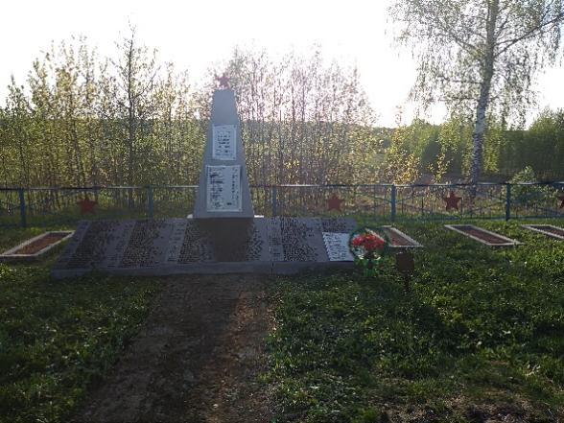
15 | Братская могила  ГНУ – 2306; ИКЦ – 213Д000869 | 1966 установлен памятник из железобетона и надгробная мемориальная плита,  2017 установлено железобетонное ограждение и уложена тротуарная плитка памятник из железобетона и надгробная силуминовая плита с фамилиями захороненых | д.Сидоровщина, гражданское кладбище  55°20'10"  29°26'47"  На балансе: Ловжанский сельисполком | удовлетворительное | 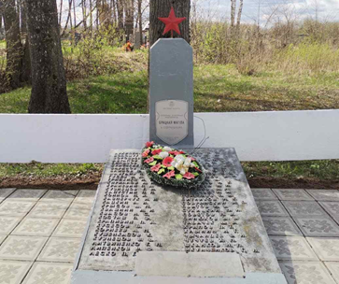
16 | Братская могила  1943-1944 г.,  ГУН- 4234 | 1964 год  Железобетонный обелиск. Высота- 2 метра от уровня плит. Ширина могилы 3,5  Длина-3,5 | г.п. Оболь  ул. Школьная (100 метров западнее здания музея)  На балансе: Обольский сельисполком | удовлетворительное | 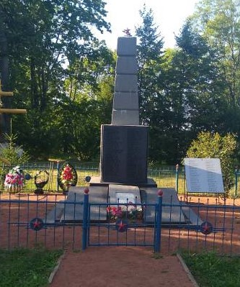
17 | Братская могила  ГУН - 4237 | 1965г. Железобетонный обелиск (4,5х 1,5) | д.Леоново,  ул. Школьная (50 метров восточнее здания магазина ТПС) 55°19'11"  29°12'00"  На балансе: Обольский сельисполком | удовлетворительное | 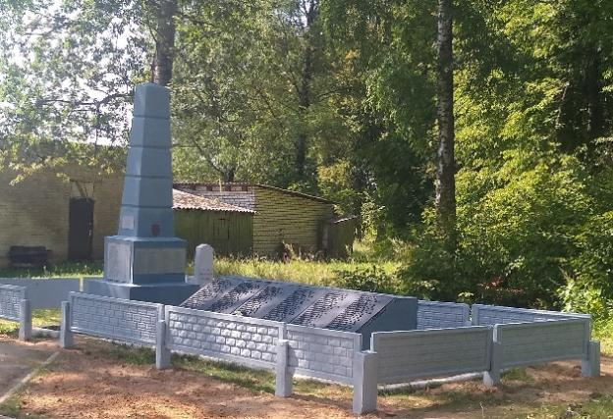
18 | Братская могила  ГУН-2304 | Обелиск из железобетона установлен в 1965 г  (3,2х 1,2м) | д. Убоино, ул.Центральная (250 метров восточнее дома № 11)  55°16'46"  29°06'53"  На балансе: Обольский сельисполком | удовлетворительное | 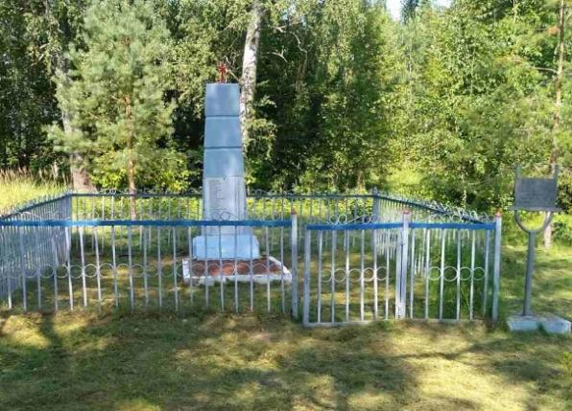
19 | Братская могила  ГНУ 4240  ИКЦ 213Д000866 | 1974 – установлен памятный знак из железобетона, высота – 2 м. | д.Подмишневье  в 1 км. на юг от деревни, у берега  р. Усыса  На балансе: Сиротинский сельисполком | удовлетворительное | 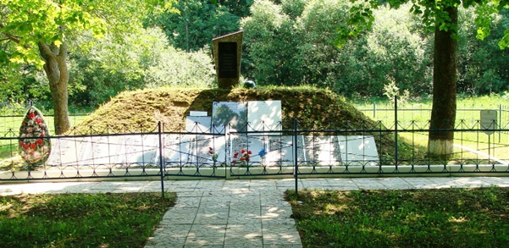
20 | Братская могила  ГНУ-2317 | В 1969 году установлен памятник – скульптура воина (высота 3 м) на бетонном  постаменте (высота 2 м, длина 1,10 м, ширина 1,10 м) и плитами с фамилиями захороненных воинов и плитой с надписью «Вечная слава героям, павшим в боях за советскую Родину». Установлена бетонная стела «1941-1945».  Ограждение металлическое (13 м х 10,4 м). | аг. Кривое Село  ул. Георгадзе  55°08'37"  29°34'39"  На балансе: Ковляковский  сельисполком | удовлетворительное | 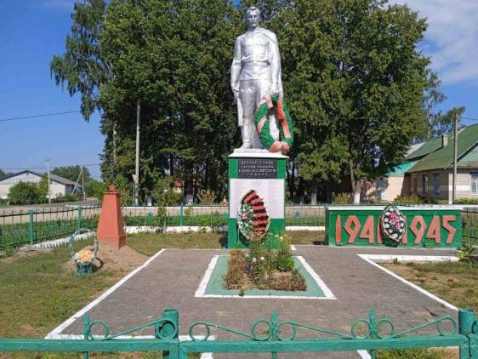
21 | Братская могила  ГНУ- 4248  ИКЦ -213Д000859, обязательство  № 11-02-07/304 | В 1969 году на могиле установлен обелиск со звездой, высота обелиска 2 м.  Размер захоронения: 7,50 х 2,20 м. Ограждение металлическое (13 м х 6 м). | д. Мамойки,  на северной окраине деревни в лесу  55°05'09"  29°27'28"  На балансе: Ковляковский  сельисполком | удовлетворительное | 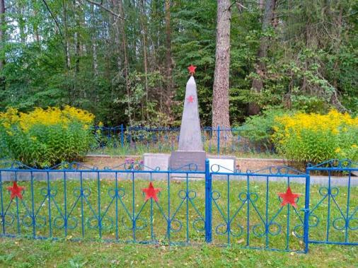
22 | Братская могила  ГНУ – 2315 | В 1965 году установлен памятник – скульптура воина из бетона высотой 3,5 метра на постаменте (высота 2 м, длина 3,2 м, ширина 3,2 м).  Ограждение металлическое (7 м х 6 м). | д. Загромадино  55°07'41"  29°28'09"  На балансе: Ковляковский  сельисполком | удовлетворительное | 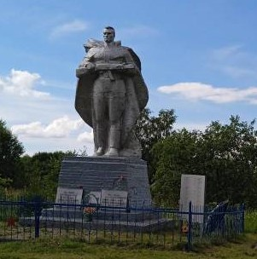
23 | Братская могила  ГНУ- 4247  ИКЦ 213Д000854, обязательство № 11-02-07/301 от 03.02.2011 г | В 1966 году установлен обелиск из железобетона, высота 1,3 м, ширина 4 м, длина 8 м и металлические плиты с фамилиями погибших. Ограда металлическая высотой 1.5 метра (фрагменты ограды вставлены между железобетонными столбами с пирамидальными навершиями). Мраморная плита Героя Советского Союза Винера Л.Л. На обелиске надпись: «Вечная Слава героям, павшим в борьбе за свободу и независимость нашей Родины». | аг. Кордон,  ул. Винера  55°16'09"  29°13'07"  На балансе: Николаевский  сельисполком | удовлетворительное | 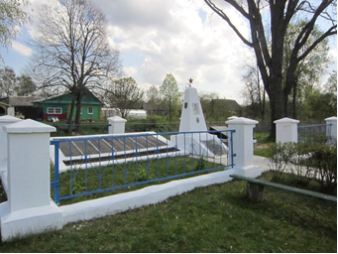
24 | Братская могила  ГУН- 2308 | В 1960 году установлен на кирпичном постаменте обелиск из железобетона с надписью: «Слава Героям, павшим в боях за Родину во время Великой Отечественной войны». Ограда металлическая. Высота обелиска 2.5 метров, ширина 1.5 метров | д. Мишковичи,  ул. Саркисянца  55°11'22"  29°21'27"  На балансе: Николаевский  сельисполком | удовлетворительное | 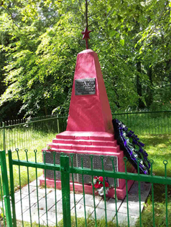
25 | Братская могила ГНУ- 5892 | В 1967 году установлен обелиск из мраморной крошки с именами погибших.  Надпись: «Младший лейтенант Сергеенко Гергий Прокофьевич, лейтенант Рыженков  Ефим Иванович, 1944 год». Ограждение металлическое (длина 3,5 м х ширина 2,5 м). | д.Николаево  ул. Победы  55°14'13"  29°14'47"  На балансе: Николаевский  сельисполком | удовлетворительное | 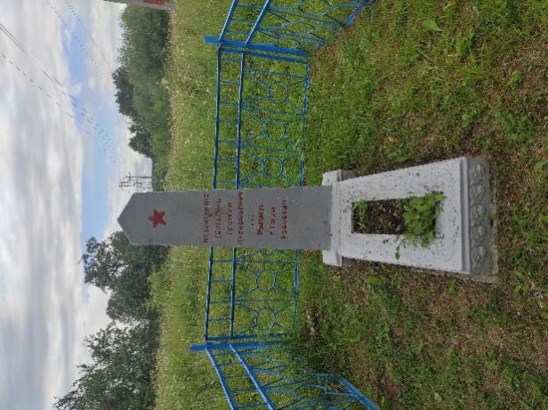
26 | Братская могила  ГНУ – 5881 | Первоначально был установлен обелиск из железобетона в виде пятиконечной звезды (длина 1.6 метра, высота 0.8 метра, ширина 1.2. метра) На звезде надпись – 1941-1945. Мемориальная плита «Воинам, погибшим в Великой Отечественной войне. Здесь похоронены разведчики 7-ой ОМРР». В 2016 году проведен капитальный ремонт воинского захоронения. Обелиск из черного мрамора. Записи сохранены. Ограждение отсутствует. К захоронению ведут бетонные ступеньки.  Установлена новая гранитная звезда и плита | д. Комачино  на берегу реки Западная Двина  55°15'08"  29°13'43"  На балансе: Николаевский  сельисполком | удовлетворительное | 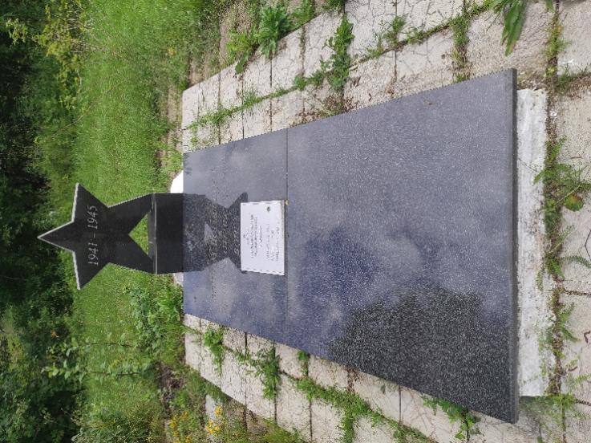
27 | Место массового уничтожения партизан и мирных жителей  ГНУ -6390 | В 1968 установлен обелиск из бетона. Обелиск высотой 2 м. Надпись: «Здесь захоронены партизаны и мирные жители, расстрелянные фашистами в 1943 году» | д. Сиротино  северо-западная окраина д. Сиротино  На балансе: Сиротинский  сельисполком | удовлетворительное | 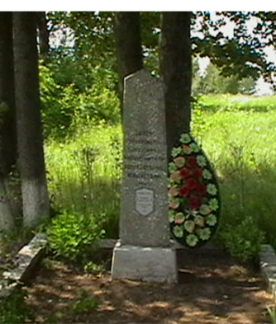
28 | Индивидуальная могила воина-афганца младшего сержанта Соколова И. К. ГНУ- 4979 | 1984г. установлен памятник из мраморной крошки, высота 1,5 м. Выгравирован портрет воина- афганца с указанием ФИО и датами жизни и смерти. | д. Сиротино гражданское кладбище № 1, слева от тропинки  На балансе: Сиротинский  сельисполком | удовлетворительное | 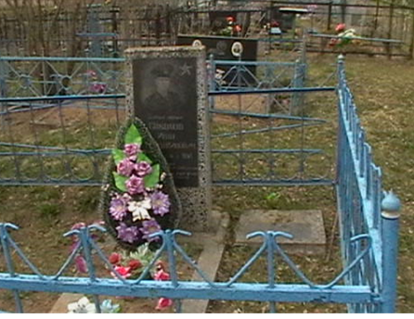
29 | Братская могила  ГУН – 4235  ИКЦ -213Д000849, охранное обязательство № 11-02-07/286 | В 1951 году установлен обелиск из железобетона высотой 2 м, в 1987 году – надгробные плиты с именами захороненных воинов. Ограда железобетонная, высота 1 м, длина 30 м, ширина – 20 м. 23 июня 2007 года установлен новый обелиск из черного мрамора с художественным оформлением вместо демонтированного обелиска.  Надпись на обелиске: «В громе великого боя  Уснули, исполнив приказ: спите спокойно, спите герои Вечная память о Вас» | д.Добея  возле гражданского захоронения  55°14'37"  29°33'11"  На балансе:  Добейский  сельисполком | удовлетворительное | 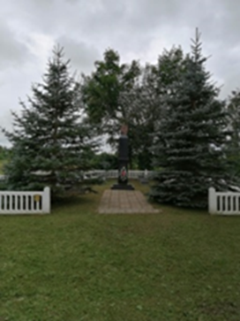
30 | Место массового расстрела мирных жителей  ГНУ - 2315 |  | пос. Заводской  На балансе: Ковляковский  сельисполком | удовлетворительное | 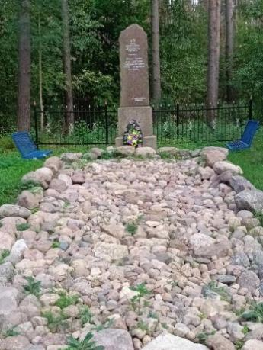
31 | Могила гвардии младшего лейтенанта Давыдова В.Г.  ГНУ- 2316 | В 1958 году установлен обелиск с навершием – металлическая звезда. Высота обелиска - 1,60 м. Надгробие – 1,10 м х 0,80 м. Ограждение металлическое (3,0 м х 1,60 м). | д. Ковалевщина  55°08'21"  29°28'32"  На балансе: Ковляковский  сельисполком | удовлетворительное | 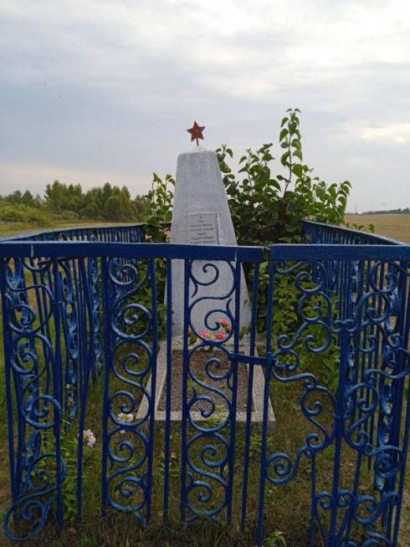
32 | Могила рядового Губайдулина А.С.  ГНУ- 2309 | В 1967 году установлен обелиск из железобетона с надгробной плитой с надписью «Губайдулин А.С. 1916-1941 Вечная память павшим в боях за Родину».  Высота обелиска 1.5 метра, ширина 1.2 метра | д. Николаево,  ул. Центральная  55°14'40"  29°15'57"  На балансе: Николаевский  сельисполком | удовлетворительное | 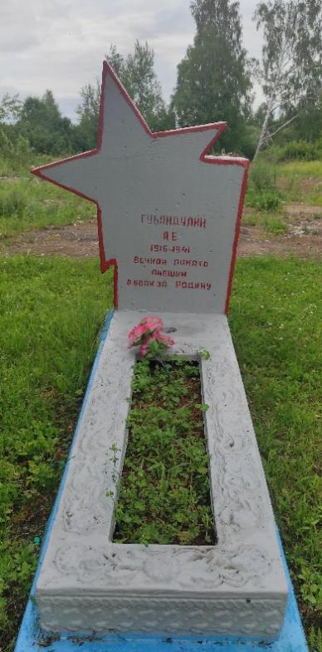
33 | Могила воина-афганца старшего лейтенанта Угневенка В.И.  ГНУ - 4980 | В 1984 году установлен обелиск из мраморной крошки высотой 2.20 м, ограда металлическая. Надпись: «Старший лейтенант Угневенок Виктор Иванович 9.12.1957—23.10.1984». на оборотной стороне памятника выгравирован рисунок и сделана надпись «Нет больше той любви, кто положит душу свою за друзей своих» (Евангелие от Иоанна, гл.15, стих 13) | д.Соснино,  на гражданском захоронении  55°10'47"  29°32'15"  На балансе:  Добейский  сельисполком | удовлетворительное | 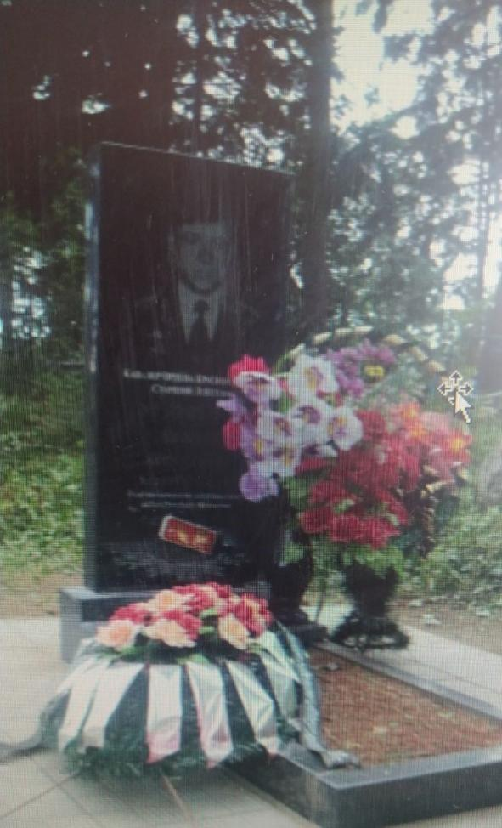
34 | Братская могила  ГНУ-5882 1944г | Установлена гранитная тумба, надгробие. Ограждение металлическое | д. Погорелица, на гражданском кладбище  55°25'32"  29°37'24"  На балансе: Мишневичский сельисполком | удовлетворительное | 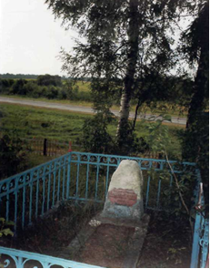
35 | Братская могила  ГНУ-2305 | 1966 году установлен обелиск из железобетона и надгробная силуминовая плита, в2018году уложена тротуарная плитка  обелиск из железобетона и надгробная силуминовая плита | д.Мясоедово, гражданское кладбище  55°16'38"  29°20'09"  На балансе: Ловжанский сельисполком | удовлетворительное | 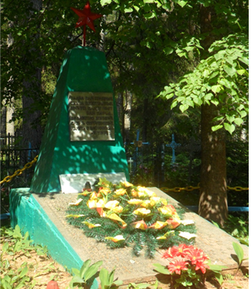
36 | Братская могила  б\н | 1947  Установлена гранитная тумба | д. Стариновичи,  на гражданском кладбище  55°27'26"  29°27'56"  На балансе: Мишневичский сельисполком | удовлетворительное | 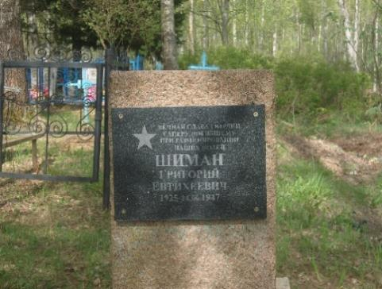
37 | Индивидуальная могила  ГНУ - 5885 | В 2007 году тумба со звездой заменена мраморным постаментом. Надгробие – 1,5 м *0,70 м  Мраморный постамент | д. Морги,  на гражданском кладбище  55°22'36"  29°27'28"  На балансе: Ловжанский сельисполком | удовлетворительное | 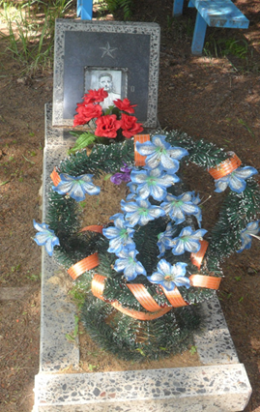
38 | Братская могила  ГНУ - 5886 | 08.06.1942 года  Памятник из железобетона высотой 1,3 м;  Ограждение металлическое | д. Оболонье,  в лесу  55°23'33"  29°23'43"  Землепользователь: Шумилинский лесхоз | удовлетворительное | 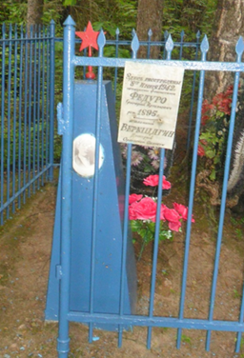
39 | Могила неизвестного солдата  ГНУ - 5889 | В 2016 году установлен обелиск из гранитной крошки  Обелиск из гранитной крошки | д. Добрино,  на гражданском кладбище  55°20'04"  29°31'49"  На балансе: Ловжанский сельисполком | удовлетворительное | 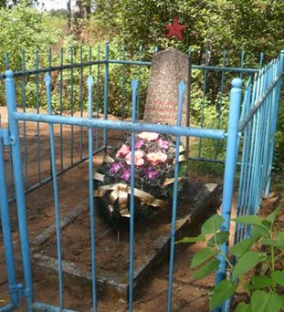
40 | Могила неизвестного солдата  ГНУ - 5884 | 22.06.1944 года  В 1966 установлен памятник из железобетона и металлическое ограждение . Памятник из железобетона, металлическое ограждение | урочище Дворище (Ямборг),  на гражданском кладбище  55°24'40"  29°31'45"  Землепользователь: Шумилинский лесхоз | удовлетворительное | 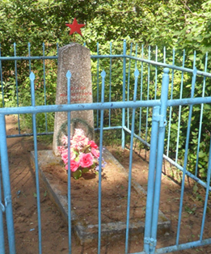
41 | Могила неизвестного солдата 1941-1944 года  ГНУ - 5888 | Тумба со звездой в 2009 г. заменена на мраморный памятник  Металлическое ограждение | д. Залужье,  на гражданском кладбище  55°20'49"  29°29'31"  На балансе: Ловжанский сельисполком | удовлетворительное | 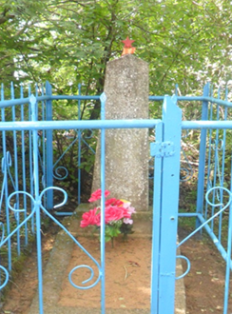
42 | Могила неизвестного солдата  1941-1944 года  ГНУ - 5887 | В 2016 году установлен обелиск из гранитной крошки | д. Залужье,  на гражданском кладбище  55°20'32"  29°29'46"  На балансе: Ловжанский сельисполком | удовлетворительное | 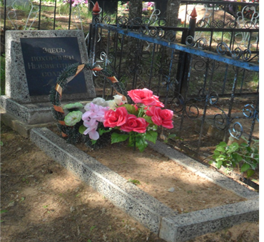
43 | Могила неизвестного солдата  ГНУ - 5883 | В 1966 году установлен памятник из мраморной крошки и металлическая ограда.  В 2016 году установлен обелиск из гранитной крошки, металлическая ограда | д. Залужье,  на гражданском кладбище  55°20'32"  29°29'45"  На балансе: Ловжанский сельисполком | удовлетворительное | 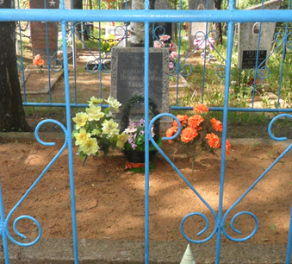
44 | Могила неизвестного солдата  ГНУ- 5891 | Гранитный надгробный памятник (0,9х 0.4) | д. Плиговки  (300 метров южнее перекрестка автодороги Р-20 Витебск-Полоцк)  55°22'02"  29°19'54"  На балансе: Обольский  сельисполком | удовлетворительное | 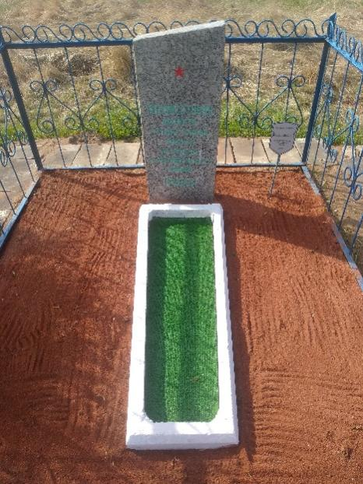
45 | Индивидуальное захоронение неизвестного солдата  ГНУ- 5890 | Бетонный с мраморной крошкой надгробный памятник высотой 1,2 м | д. Горовые-1,  гражданское захоронение  (южная часть)  55°22'00"  29°19'10"  На балансе: Обольский  сельисполком | удовлетворительное | 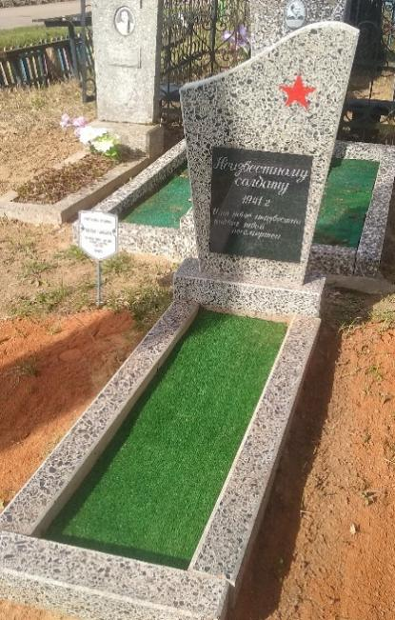
46 | Индивидуальное захоронение неизвестного солдата  ГНУ- 5893 | Бетонный с мраморной крошкой надгробный памятник высотой 1,2 м | Горовые-1, гражданское захоронение (южная часть)  55°22'00"  29°19'09"  На балансе: Обольский  сельисполком | удовлетворительное | 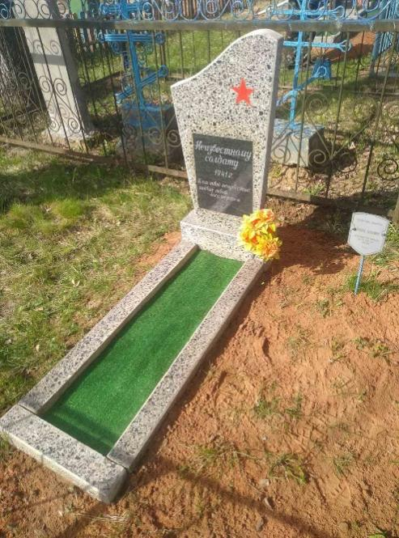
47 | Индивидуальное захоронение Героя Советского Союза Виденко Виктора  Антоновича  ГНУ - 4249 | памятный знак установлен 1964 год,  гранитный обелиск  (высота 1,3м) | г.п.Оболь, гражданское захоронение Зуевское  (в центре старого кладбища)  55°21'19" | удовлетворительное | 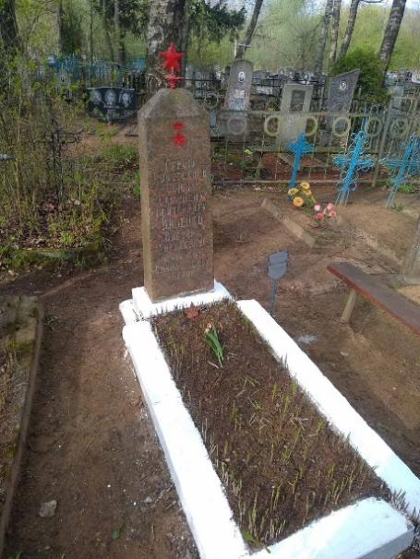
48 | Индивидуальное захоронение прапорщика Чуркина Петра Алексеевича (ЛОК)  ГНУ - 6541 | Гранитный надгробный памятник(120х70) | г.п.Оболь, гражданское захоронение Зуевское (центр старого кладбища)  55°21'19"  29°17'19"  На балансе: Обольский  сельисполком | удовлетворительное | 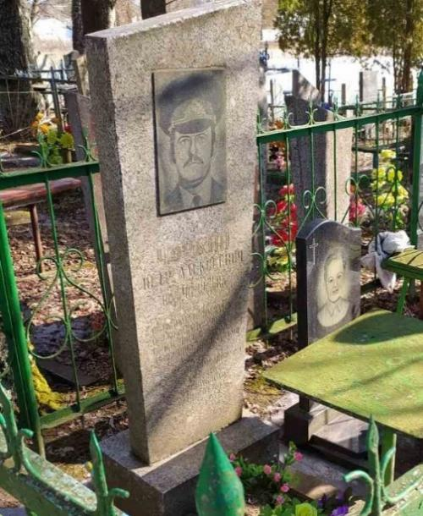
49 | Место массового уничтожения местного еврейского населения  ГНУ- 6392 | В 2000 г. установлен памятный знак из мраморной крошки. Высота 2,2 м.  В 2019 г. произведена реконструкция. Установлен цельный гранитный камень, уложена тротуарная плитка 20х20 метров | д. Сиротино  в 800 метрах юго-западнее д. Сиротино  На балансе: Сиротинский  сельисполком | удовлетворительное | 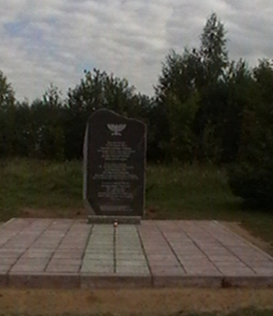
50 | Памятник партизанским бригадам | Установлен 22.06.1984г.  Состоит из железобетона. Включает: два барельефа, скульптуру женщины и памятную плиту, установленную на постаменте | д.Щербаки  55°28'35"  29°34'47"  На балансе: Мишневичский сельисполком | удовлетворительное | 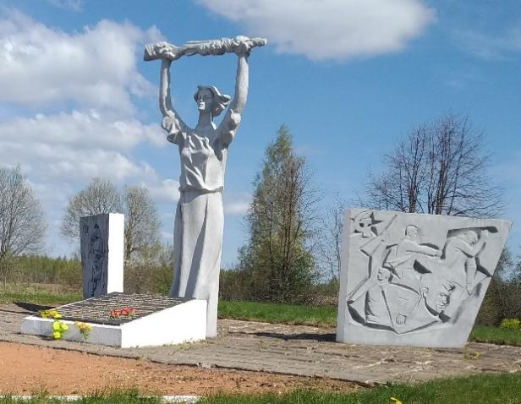
51 | Памятник погибшим землякам | Установлен в 1969г.  Состоит из железобетона. Включает скульптуру воина на постаменте и памятную плиту с нанесенными фамилиями земляков, погибших в годы ВОв. | д.Суровни  55°32'10"  29°35'08"  На балансе:  Мишневичский сельисполком | удовлетворительное | 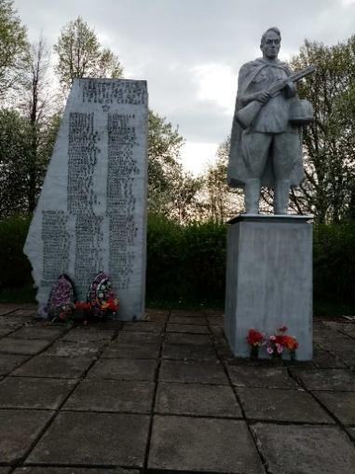
52 | Памятник воинам- землякам | Скульптура из железобетона, высота 3,6м, основание 1,6х3,3х0,3, установлена в 1966 году.  Автор Федеёв Николай Васильевич | д.Добрино,  вдоль дороги Р-114  55°19'43"  29°31'08"  На балансе: Ловжанский сельисполком |  | 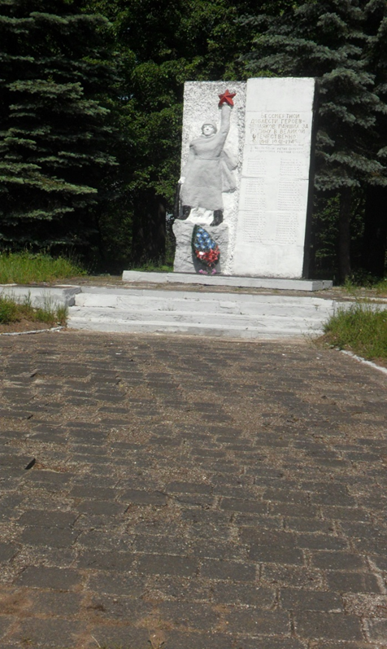
53 | Памятник погибшим землякам | Установлен в 1975г.,  железобетон | аг.Мишневичи  55°26'42"  29°35'01"  На балансе:  Мишневичский сельисполком | удовлетворительное | 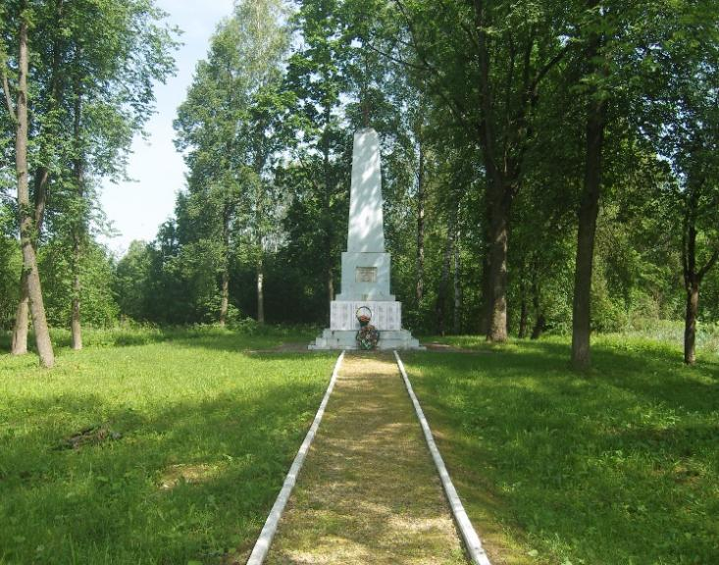
54 | Памятный знак «Погибшим землякам» | Установлен 1975, Бетонный постамент с металлическим навершием и звездой | аг. Слобода,  в парке,  На балансе: Сиротинский  сельисполком | удовлетворительное | 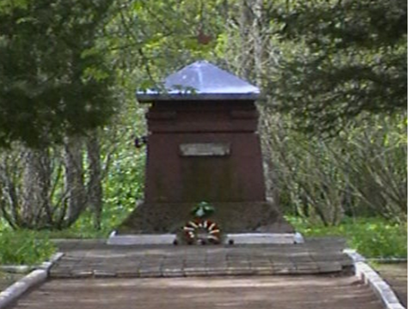
55 | Памятник погибшим землякам | Бетонная стела, типовой памятник | аг. Кордон,  ул. Винера  На балансе: Николаевский  сельисполком | удовлетворительное | 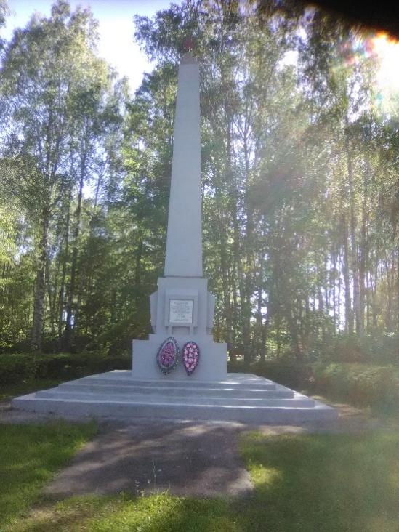
56 | Памятник погибшим землякам | Бетонный памятник из двух фигур солдат, плиты с фамилиями погибших земляков | д. Мишковичи,  ул. Саркисянца  На балансе:  Крестьянское (фермерское) хозяйство Семенова Юрия Викторовича «Родник» | удовлетворительное | 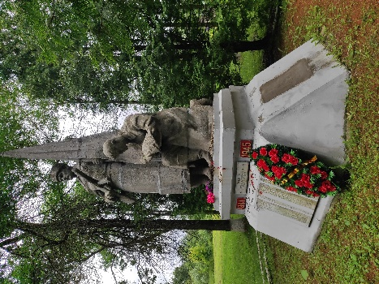
57 | Памятник погибшим землякам | Бетонный памятник из двух фигур женщины и ребенка, плиты с фамилиями погибших земляков | д. Николаево,  ул. Победы  На балансе: Николаевский  сельисполком | удовлетворительное | 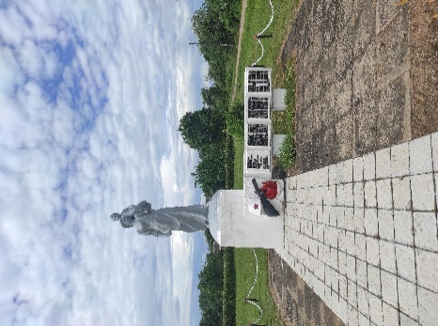
58 | Памятный знак погибшим землякам | 1974 г, памятник – двухфигурная скульптурная композиция,  Реставрация 2019 | д.Амбросовичи  (возле здания Амбросовичского сельского клуба)  На балансе:  Добеевский  сельисполком | удовлетворительное | 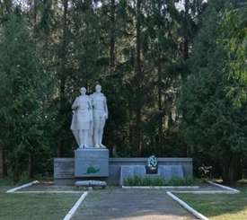
59 | Памятник погибшим землякам | Железобетонный обелиск с табличками с именами погибших | д. Польковичи  На балансе: Ковляковский  сельисполком | удовлетворительное | 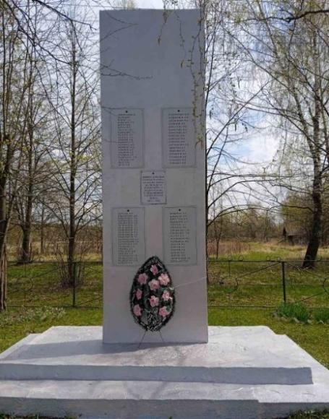
60 | Памятное место «Место форсирования р. Западная Двина войсками 43-й Армии I Прибалтийского фронта» | Железобетонный обелиск с табличкой | д.Бокишево  На балансе: Ковляковский  сельисполком | удовлетворительное | 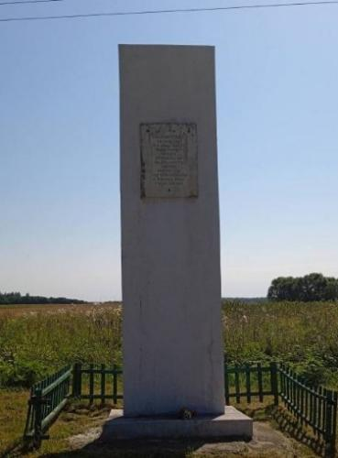
61 | Братская могила партизан и жертв фашизма | 1975,  типовой обелиск с навершием в виде пятиконечной звезды | г.п. Шумилино, ул.Короткина  ш. 55°17'47"  д. 29°37'10" землепользователь  УП "Шумилинский райагросервис" | удовлетворительное | 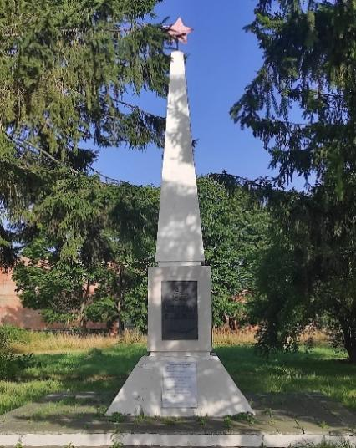
62 | Памятное место «В честь танкистов 24-ой танковой бригады, участвовавших в освобождении д. Мишневичи и Мишневичского сельсовета в октябре 1944 г.» (САУ – 152) | Установлен в 23.11.1982г.  САУ-152 установлена на постаменте | аг.Мишневичи  55°26'39"  29°35'12"  На балансе: Мишневичский  сельисполком | удовлетворительное | 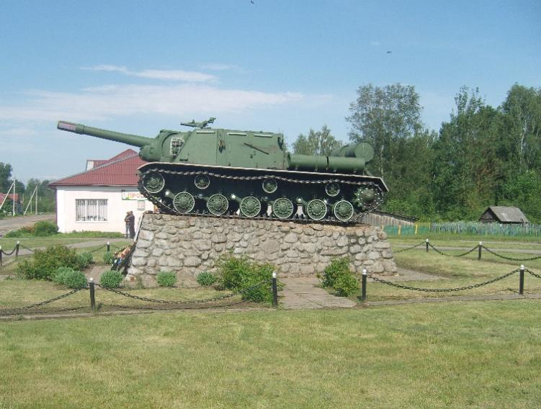
63 | Памятник на месте создания Сиротинского подпольного райкома КП(б)Б | Стела из железобетона | урочище Зуево  55°30'39"  29°28'00"  На балансе:  Мишневичский сельисполком | удовлетворительное | 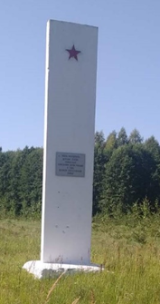
64 | Памятный знак памяти младшего лейтенанта Дубосарского Анатолия Ивановича, летчика 5-го гвардейского авиационного полка 2-ой авиационной эскадрильи | Камень с гранитной плитой и подписью, | г.п.Шумилино, ул.40 лет Октября, 12  На балансе: ГУО «Средняя школа №2 имени А.И.Дубосарского г.п.Шумилино» | удовлетворительное | 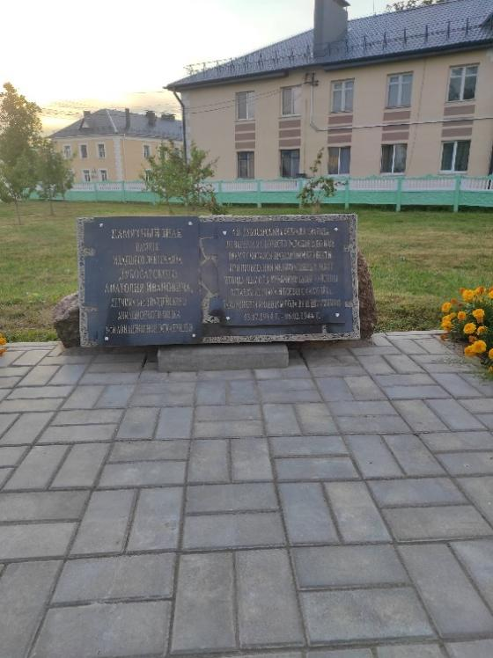
65 | Стела комсомольской подпольной организации «Юные мстители» | Бетонная стела высотой 5м, шириной-1,5 м. с надписью «Комсомольцам подпольной организации «Юные мстители»  Тут, у Обалі ў 1942-1943 г.г. дзейнiчала падпольная камсамольская арганiзацыя «Юныя мсцiўцы» | г.п.Оболь ул.Вышелесского, 67, на перекрестке автодороги Витебск-Полоцк и Оболь-Леоново 55°21'12"  29°17'23"  На балансе: Обольский сельисполком | удовлетворительное | 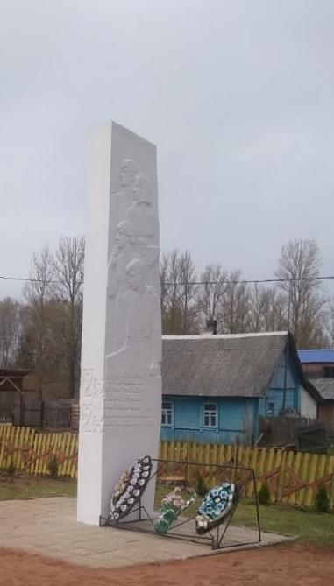
66 | Мозаичное панно посвященная Обольскому комсомольскому подполью | Железобетонная мозаичная стела | г.п.Оболь  ул.Комсомольская ,1  справа от центрального входа в здание Обольской СШ 55°21'08"  29°17'49"  На балансе: ГУО «Обольская средняя школа им.З.М.Портновой Шумилинского района» | удовлетворительное | 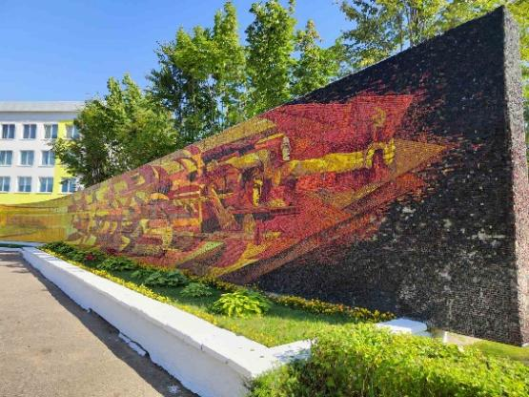
67 | Памятное место «Место сожженной деревни Дражаки» | Памятник из железобетона | 55°30'39"  29°28'00  На балансе:  Мишневичский сельисполком | удовлетворительное | 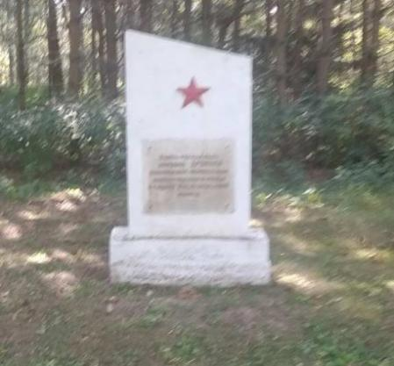
68 | Памятное место «Место первых боев операции «Багратион» | В 2016г. установлен силами населения д.Заоболь  три камня-валуна с установленной памятной доской о начале боевых действий | урочище Мазуры  55°25'39"  29°32'33"  На балансе:  Мишневичский сельисполком | удовлетворительное | 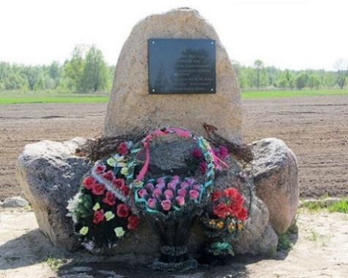
69 | Памятное место «Место сожженной деревни Заозерье» | Памятник из железобетона | 55°29'38"  29°24'25"  На балансе:  Мишневичский сельисполком | удовлетворительное | 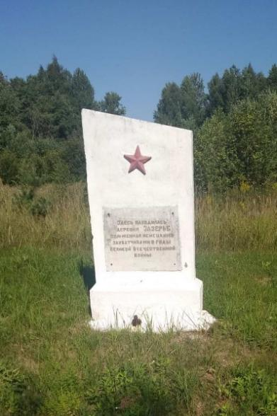
70 | Памятное место «Место сожженной деревни Зуево» | Памятник из железобетона | 3,5 км на запад от д. Ровное  55°28'42"  29°24'42"  На балансе:  Мишневичский сельисполком | удовлетворительное | 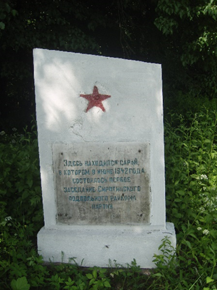
71 | Памятное место «Место сожженной деревни Щемиловка» | Памятник из железобетона | 5,0 км от д. Ровное  55°29'37"  29°25'09"  На балансе:  Мишневичский сельисполком | удовлетворительное | 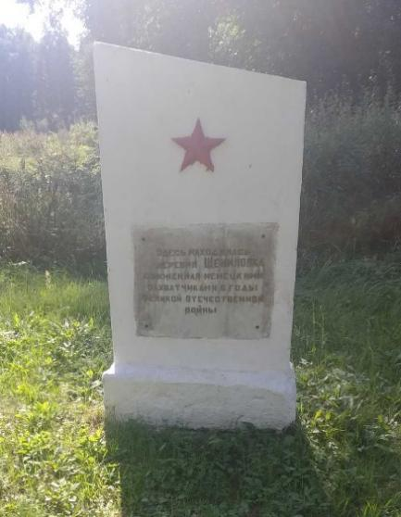
72 | Памятное место «Место сожженной деревни Ямище» | Памятник из железобетона | 5,5 км на северо-восток от д. Ровное  55°29'53"  29°26'16"  На балансе:  Мишневичский сельисполком | удовлетворительное | 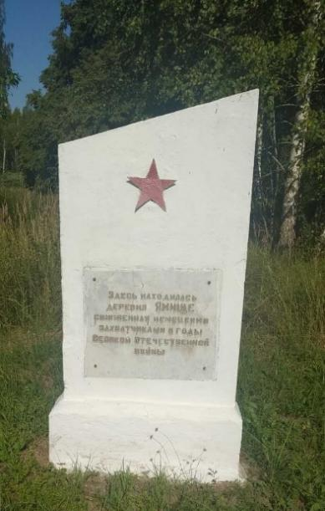
73 | Памятное место «Место сожженной деревни Барсуки» | 2008 г. Гранитная плита 0,8х 1,0 с надписью «Здесь 24 июня 1942 года немецкими карателями полностью сожжена д.Барсуки. Расстреляно и заживо сожжено 37 местных жителей | д.Барсуки, 20 метров западнее гражданского захоронения Барсуки  На балансе: Обольский сельисполком | удовлетворительное | 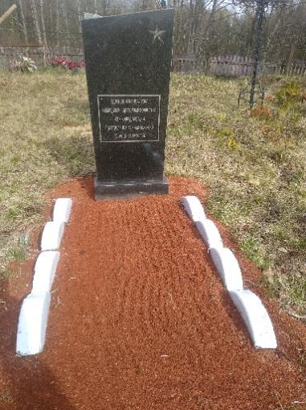
74 | Памятное место «Место сожженной деревни Попово» | Июнь 1942 года  Бетонная плита (1,2х 0,8 м.) с надписью «Здесь находилась деревня Попово, сожженная немецкими захватчиками в годы Великой Отечественной войны” | Вблизи д. Решетники, урочище Попово, прилегающее к землям сельскохозяйственного назначения, расположенное 1300 метров восточнее д. 19 деревни Решетники 55°21'47"  29°21'29"  На балансе: Обольский сельисполком | удовлетворительное | 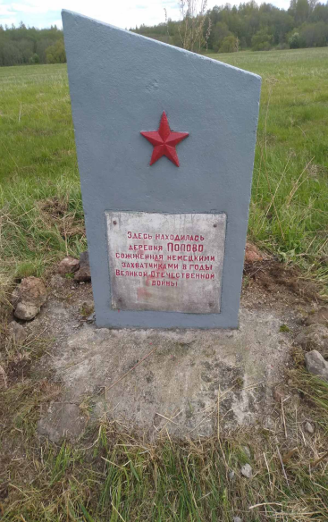
75 | Памятный знак (стелла) деверсионно-подрывной группе В.И.Чикова  действовала в 1942-1943 годах, командир группы В.И.Чиков | Памятный знак (стела) высота 1,10м, постамент  1,6х2,6м открыт в июле 2001года | д.Победа  55°18'02"  29°28'30"  На балансе: Ловжанский сельисполком | удовлетворительное | 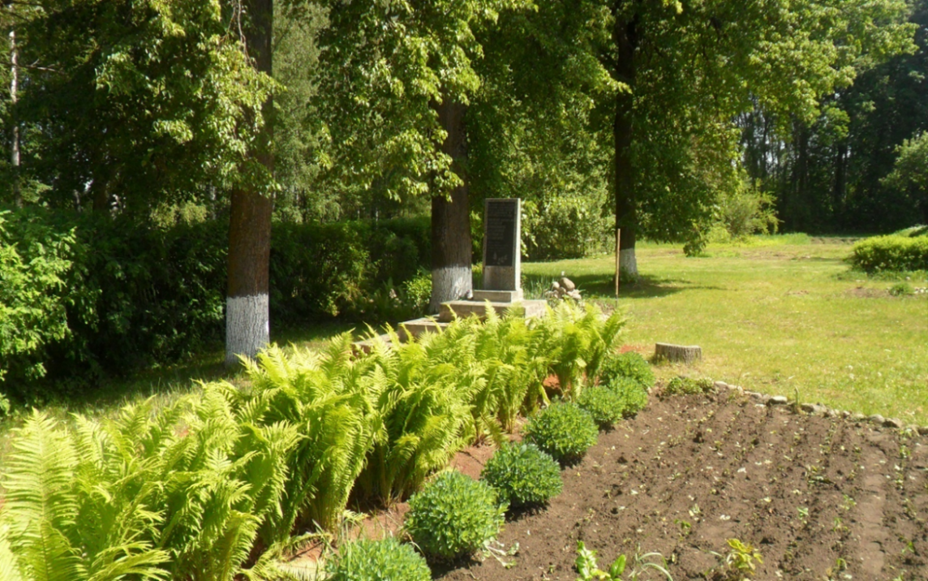
76 | Памятный знак Боровковой Л.Д. | Мемориальная пластиковая доска с надписью: «В этой деревне в 1920 году родилась отважная комсомолка Любовь Боровкова. Казнена фашистами» | д.Убоино,  250 метров восточнее д.11 по ул.Центральная в  д. Убоино, возле ограды братского захоронения  55°16'46"  29°06'53"  На балансе: Обольский сельисполком | удовлетворительное | 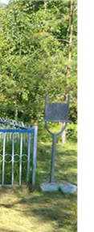
77 | Памятный знак погибшим на переправе | Металлический обелиск высотой 1,2 метра | д. Горовые-1, побережье р. Оболь, 100 метров южнее перекрестка улиц Молодежная и Центральная  55°21'52"  29°18'08"  На балансе: Обольский сельисполком | удовлетворительное | 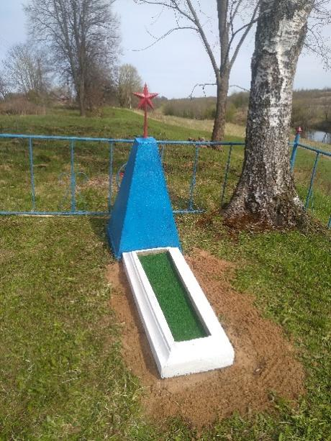
78 | Памятный знак сожженным жителям  д. Большие Лежни | 1994 г., камень с памятной табличкой установлен на месте гибели 27.09.1942 г. жителей д.Большие Лежни | д.Большие Лежни  На балансе:  Добейский сельисполком | удовлетворительное | 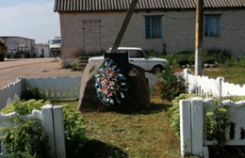
79 | Место захоронения мирных жителей д.Ермачки, расстрелянных за связь с партизанами | Типовой памятник с надписью фамилий расстрелянных жителей | Урочище Довыденки, на гражданском кладбище  На балансе:  Сиротинский сельисполком | удовлетворительное | 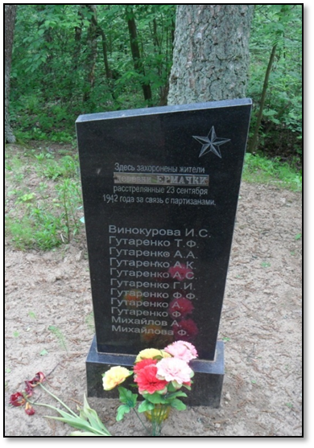
80 | Место массового расстрела репрессированных | Бетонный памятник, длина 30 м | д. Николаево,  ул. Октябрьская  На балансе: Николаевский сельисполком | удовлетворительное | 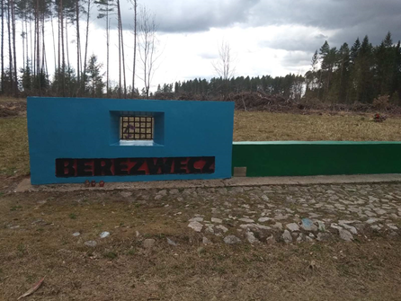
81 | Место массового уничтожения местного еврейского населения | середина 1950-х гг. – памятник, 2015 г. – новый памятник | г.п. Шумилино,  ул. 40 лет Октября  ш. 55°17'37"  д. 29°35'55"  На балансе: УП ЖКХ Шумилинского района | удовлетворительное | 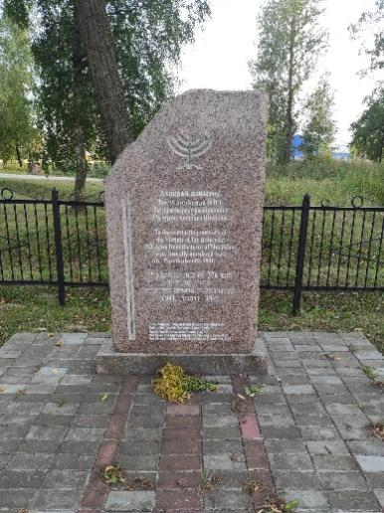  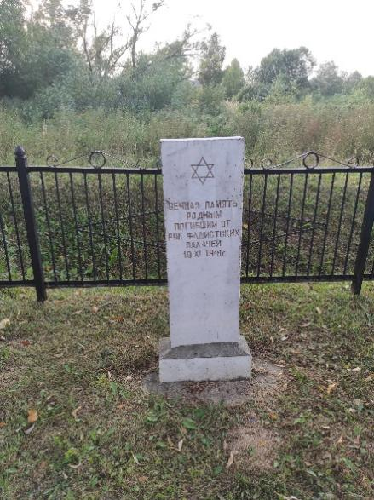
82 | Могила расстрелянной семьи партизан | Тумба из бетона и табличка с фамилиями расстрелянных | д. Залужье,  на гражданском кладбище  55°20'32"  29°29'45"  На балансе: Ловжанский сельисполком | удовлетворительное | 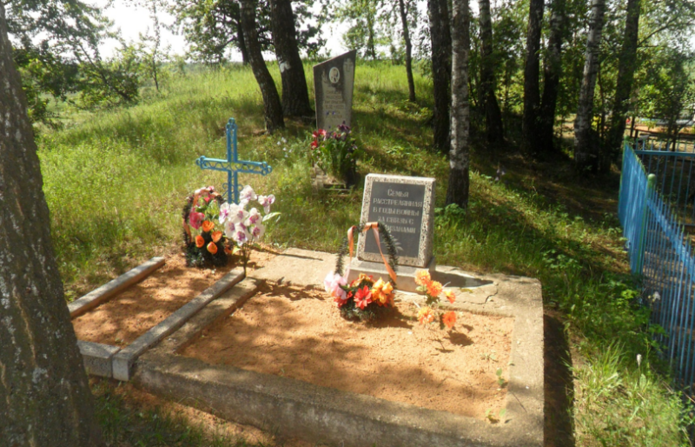
83 | Место расстрела мирных жителей | Железобетонный памятник 1,16*2,5 | д.Победа  55°17'57"  29°28'32"  На балансе: Ловжанский сельисполком | удовлетворительное | 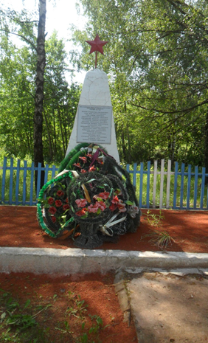
84 | Могила неизвестного солдата | Памятник из железобетона высотой 1,3 м;  Ограждение металлическое | д.Спасское,  на гражданском кладбище  55°21'53"  29°24'50"  На балансе: Ловжанский сельисполком | удовлетворительное | 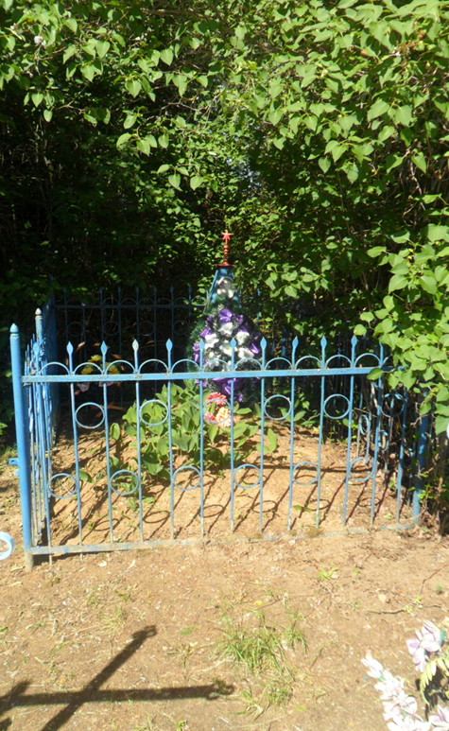
85 | Могила неизвестного солдата | Тумбочка со звездой  в 2007 году заменена на мраморный постамент | д.Спасское,  на гражданском кладбище  55°21'53"  29°24'51"  На балансе: Ловжанский сельисполком | удовлетворительное | 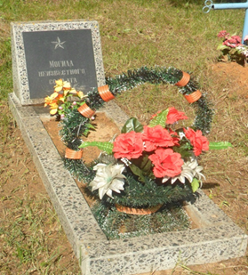
86 | Могила неизвестного солдата | Тумбочка со звездой в 2007 году  обелиск из гранитной крошки | д.Долгая Нива кладбище гражданское  55°20'43"  29°25'23"  На балансе: Ловжанский сельисполком | удовлетворительное | 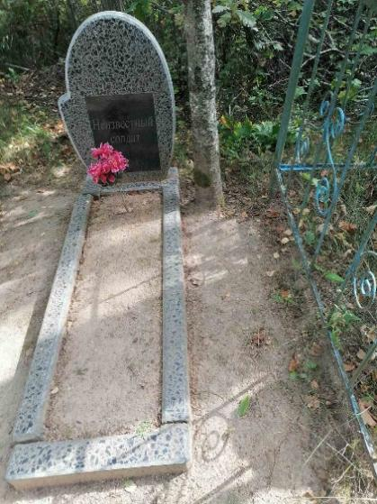
87 | Захоронение Марии и Антонины Лузгиных, подпольщиц «Юные мстители» | 1964, бетонный надгробный памятник из бетона с мраморной крошкой, высота-1,95  Надгробие 1,3х 2,1 | г.п.Оболь, гражданское захоронение Зуевское, центральная часть старого кладбища  55°21'19"  29°17'17"  На балансе: Обольского сельисполком | удовлетворительное | 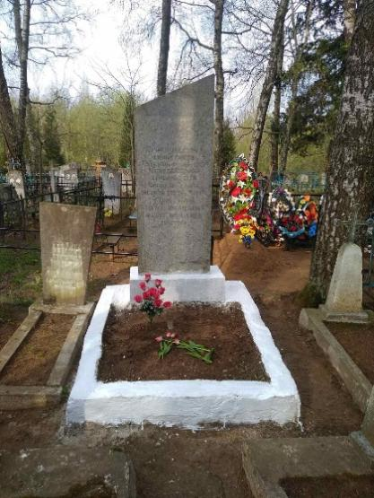
88 | Могила неизвестного солдата | Типовой памятник | д. Рыпинщина  55°15'23"  29°09'55"  На балансе: Николаевский сельисполком | удовлетворительное | 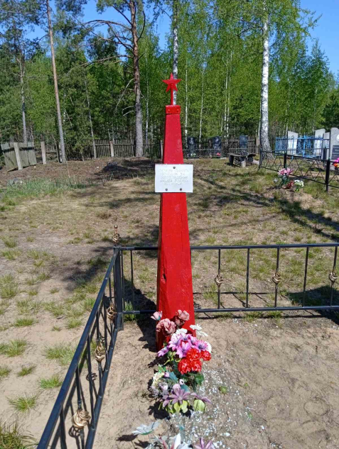
89 | Могила неизвестного солдата | Тумба с навершием звездой | д. Слобода,  кладбище, южная окраина  55°12'25"  29°19'02"  На балансе: Николаевский сельисполком | удовлетворительное | 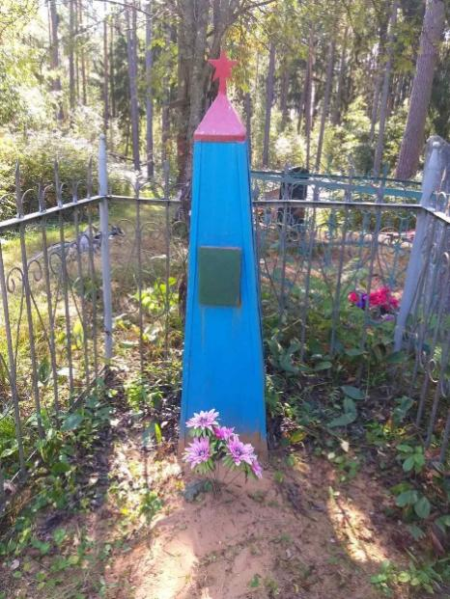
90 | Могила жертв фашизма | Гранитный памятник с табличкой с именами | г.п.Оболь, гражданское кладбище  На балансе: Обольского сельисполком | удовлетворительное | 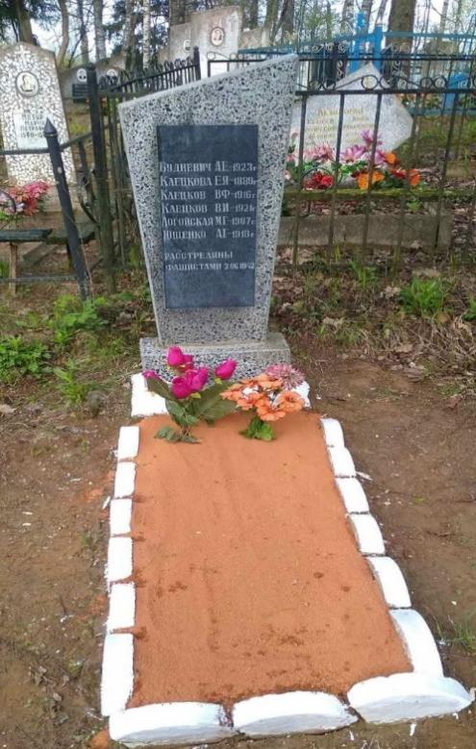
91 | Индивидуальная могила капитана Изофатова Александра Кузьмича, начальника штаба партизанской бригады им. В. И. Ленина | Памятник из мраморной крошки, высота 1,5 м. На нём надпись: «Капитан Изофатов Александр Кузьмич, начальник штаба партизанской бригады им. В. И. Ленина. 12.04.1916-12.04.1944» | аг. Слобода, гражданское кладбище № 1  На балансе: Сиротинский сельисполком | удовлетворительное | 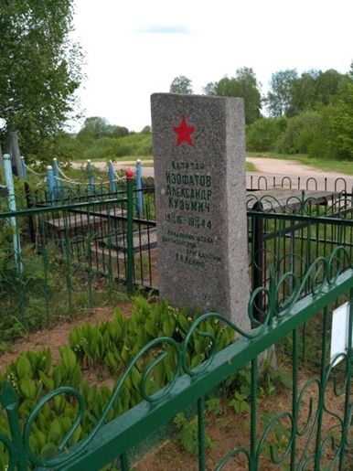
92 | Могила Дударева Н.И. | Памятник из железобетона металлическая ограда | д. Слобода,  кладбище гражданское  55°16'50"  29°26'53"  На балансе: Ловжанский сельисполком | удовлетворительное | 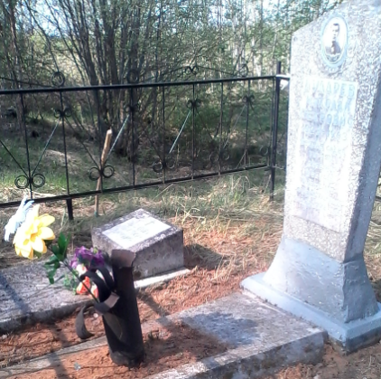
93 | Могила солдата | Индивидуальная могила гвардии старшего сержанта Куляшова Алексея Михайловича | д. Шевяки  дорога Шевяки-Борки с права за деревней возле лесного массива  55°17'56"  29°15'10" | удовлетворительное | 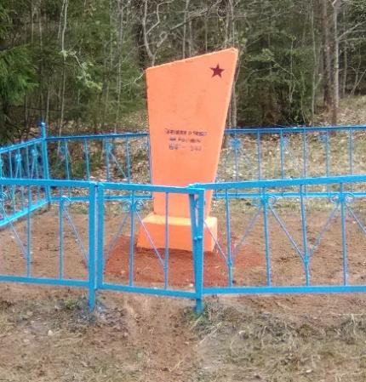
94 | Могила неизвестного солдата | Типовой памятник | д. Мокраки  лесной массив на север от деревни  0.8 км  55°15'51"  29°19'11"  На балансе: Николаевский сельисполком | удовлетворительное | 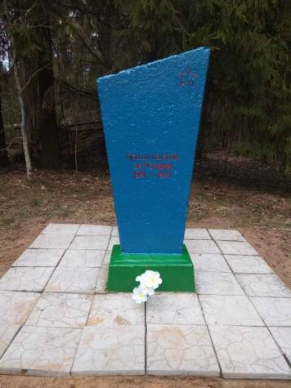
95 | Могилы неизвестных солдат | Типовой памятник | д. Михалово  На балансе: Николаевский сельисполком | удовлетворительное | 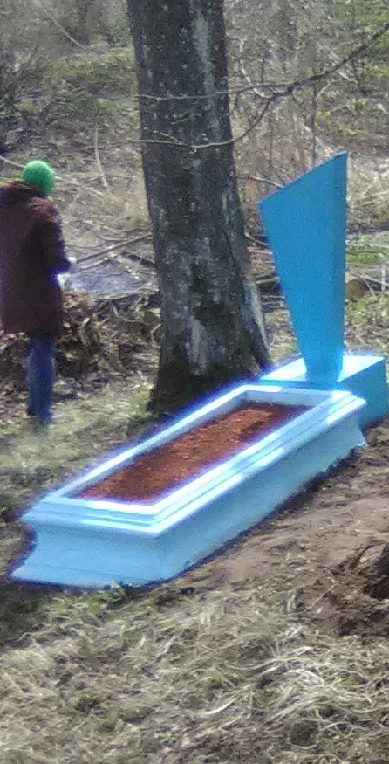
96 | Могила жертв фашизма | Металлический знак с навершием звезда | д. Андреево  0,3 км на запад от деревни  На балансе: Николаевский сельисполком | удовлетворительное | 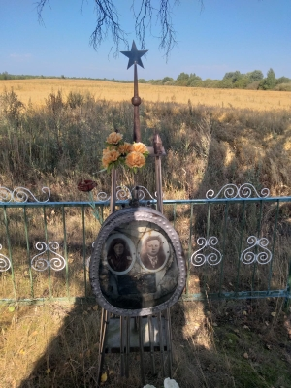
97 | Могила партизана  Скобова П.Ф. | Типовой памятник с фамилиями погибших | д. Далуево,  на гражданском кладбище  55°09'45"  29°21'55"  На балансе: Николаевский сельисполком | удовлетворительное | 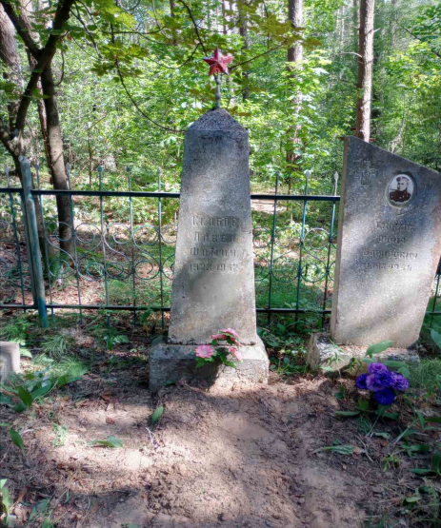
98 | Мемориальная доска воинам-разведчикам I-го Прибалтийского фронта 51-ой стрелковой Витебской Краснознаменной ордена Суворова дивизии, освободителям Сиротинского (Шумилинского) района в 1943-1944 гг. | Установлена в 07.05.2015г.,  в 2019 г. доска из металопластика заменена на мраморную | аг. Мишневичи  ул. Рассказова, д. 27  (на здании ГУО «Мишневичская базовая школа им. Героя Советского Союза А.С. Рассказова Шумилинского района»)  55°26'40"  29°35'17"  На балансе:  ГУО «Мишневичская базовая школа им. Героя Советского Союза А.С. Рассказова Шумилинского района» | удовлетворительное | 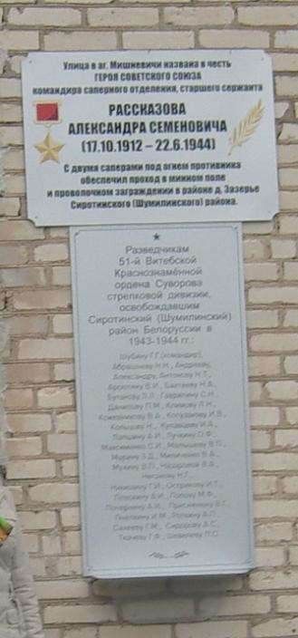
99 | Мемориальная доска Герою Советского Союза Рассказову А.С. | Установлена в 2013г.  металопластик | аг. Мишневичи  ул. Рассказова, д. 27  (на здании ГУО «Мишневичская базовая школа им. Героя Советского Союза А.С. Рассказова Шумилинского района»)  55°26'40"  29°35'17"  На балансе:  ГУО «Мишневичская базовая школа им. Героя Советского Союза А.С. Рассказова Шумилинского района» | удовлетворительное | 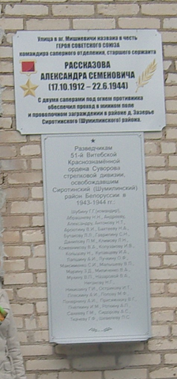
100 | Памятная доска Посохову И.П. | Мемориальная доска | аг.Никитиха,  55°19'01"  29°26'01"  на здании ГУО «Никитихинская средняя школа им. Героя Советского Союза Н.А.Лоскунова Шумилинского района»  На балансе: ГУО «Никитихинская средняя школа им. Героя Советского Союза Н.А.Лоскунова Шумилинского района» | удовлетворительное | 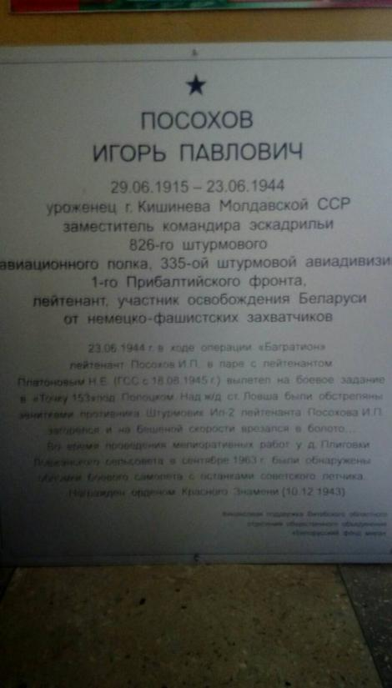
101 | Мемориальная доска на доме, где проживала Герой Советского Союза Портнова З.М. | 1970г.  Мемориальная доска на жилом доме с надписью «В этом доме с июня 1941 по август 1943 года жила член Обольской подпольной комсомольской организации «Юные мстители» Герой Советского Союза Зинаида Портнова. Зверски замучена в застенках гестапо в январе 1944 года» | г.п.Оболь ул. Азолиной д.1 55°21'10"  29°17'48"  На балансе: Обольский сельисполком | удовлетворительное | 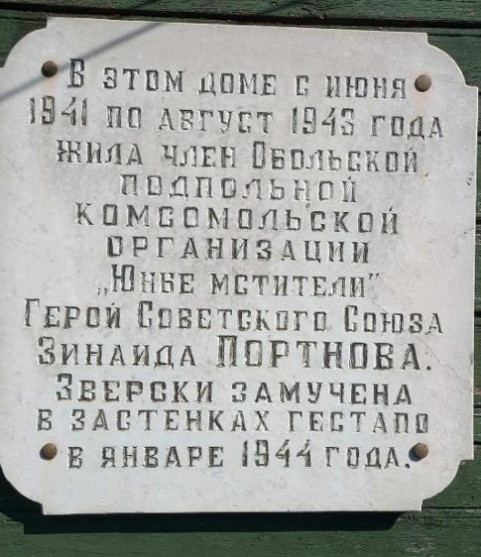
102 | Мемориальная доска в честь 43-й армии под командованием генерал-лейтенанта А.П. Белобородова | 1975, установлена в честь освобождения г.п. Шумилино войсками 43-й армии под командованием генерал-лейтенанта А.П. Белобородова от немецко-фашистских захватчиков 23.06.1944 г.  Мраморная доска с надписью: «23 июня 1944 года войска 43 армии под командованием генерал-лейтенанта А.П. Белобородова в ожесточенных боях освободили г.п. Шумилино от немецко-фашистских захватчиков, тем самым положили начало операции «Багратион» по освобождению Белоруссии. Особое мужество и героизм проявили при этом воины 306 и 179 стрелковых дивизий под командованием генерал-майора М.И. Кучерявенко и полковника М.М. Шкурина» | г.п. Шумилино, ул. Короткина, 12, на здании ГУК «Шумилинского историко-краеведческий музей»  ш. 55°17'52"  д. 29°37'06" | удовлетворительное | 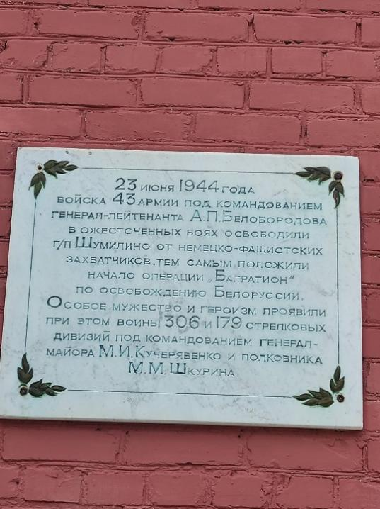
103 | Мемориальная доска Герою Советского Союза Минчугову Д.И. | 1969г.  Мраморная доска с надписью: «В этой школе с 1920 по 1927 год учился летчик, Герой Советского Союза Дмитрий Михайлович Минчугов,  погибший в бою с немецко-фашистскими захватчиками в мае 1943 года» | г.п. Шумилино, ул. Ленинская, 7, на здании ГУО «Средняя школа №1 им. Героя Советского Союза П.А. Акуционка г.п. Шумилино»  ш. 55°17'48"  д. 29°37'19"  на балансе: ГУО «Средняя школа №1 им. Героя Советского Союза П.А. Акуционка г.п. Шумилино» | удовлетворительное | 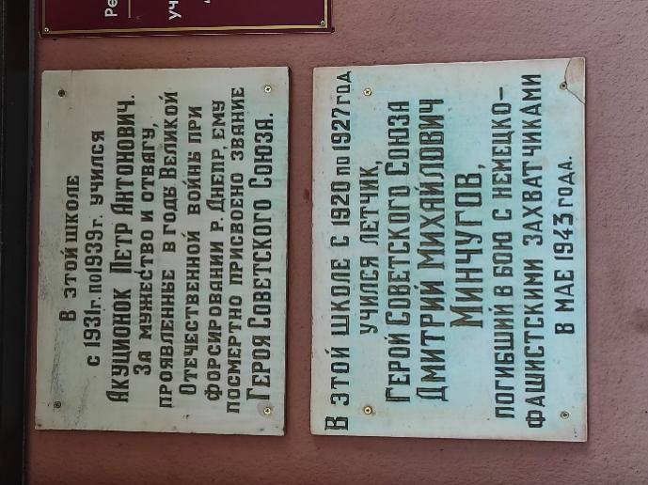
104 | Мемориальная доска Герою Советского Союза Акуционку П.А. | 1962,  Мраморная доска с надписью: «В этой школе с 1931 г. по 1939 г. год учился Акуционок Петр Антонович. За мужество и отвагу, проявленные в годы Великой Отечественной войны при форсировании р. Днепр, ему посмертно присвоено звание Героя советского Союза | г.п. Шумилино, ул. Ленинская, 7, на здании ГУО «Средняя школа №1 им. Героя Советского Союза П.А. Акуционка г.п. Шумилино»  ш. 55°17'48"  д. 29°37'19"  на балансе: ГУО «Средняя школа №1 им. Героя Советского Союза П.А. Акуционка г.п. Шумилино» | удовлетворительное | 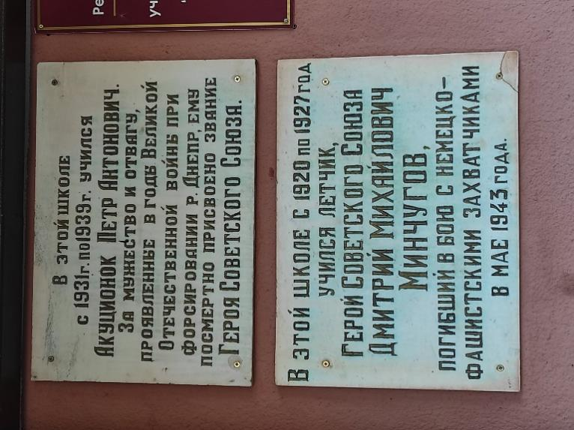
105 | Мемориальная доска воину-афганцу, старшему лейтенанту Угневенку В.И. | 2014,  Гранитная доска с портретом воина-афганца, старшего лейтенанта Угневенка и надписью.  Установлена на жилом доме № 1 пер. Угневенка, названного в честь воина-афганца кавалера ордена Красной Звезды Угневенка В.И. | г.п. Шумилино, пер. Угневенка, 1, на жилом доме  ш. 55°17'32"  д. 29°35'57" | удовлетворительное | 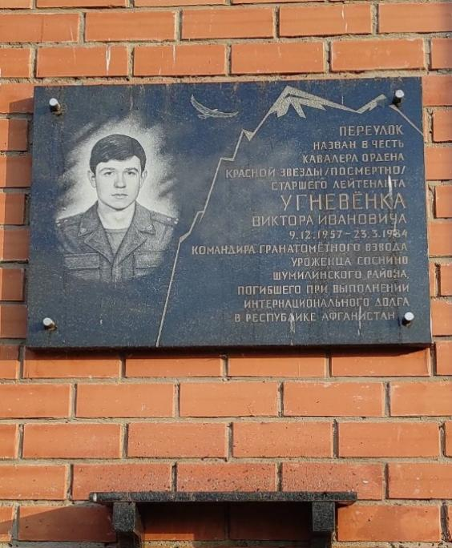
106 | Мемориальная доска тренеру по волейболу Завадскому А.Е. | 2016 г.,  Гранитная доска с портретом тренеру по волейболу Завадскому А.Е. за большой вклад в популяризацию и развитие волейбола в районе | г.п. Шумилино ул. Луначарского, д.17,  на здании специализированного учебного спортивного учреждения «Шумилинская СДЮШОР» | удовлетворительное | 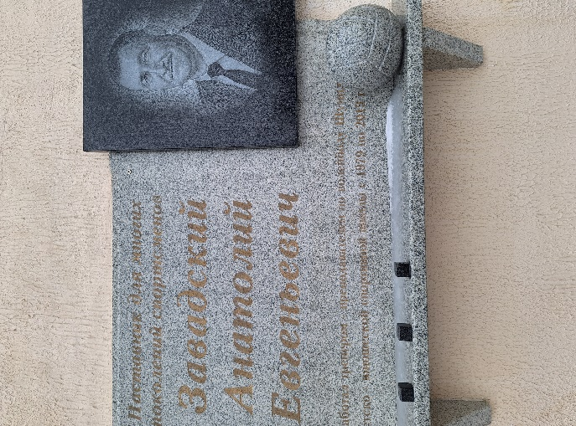
107 | Мемориальная доска Герою Советского Союза подполковнику Лоскунову Н.А. | 2022,  Гранитная доска с портретом Героя Советского Союза Лоскунова Н.А. и надписью.  Установлена на ГУО «Никитихинская средняя школа им.Героя Советского Союза Лоскунову Н.А. Шумилинского района» | аг.Никитиха, ул.Юбилейная, 2а  на здании школы  на балансе: ГУО «Никитихинская средняя школа им.Героя Советского Союза Лоскунову Н.А. Шумилинского района» | удовлетворительное | 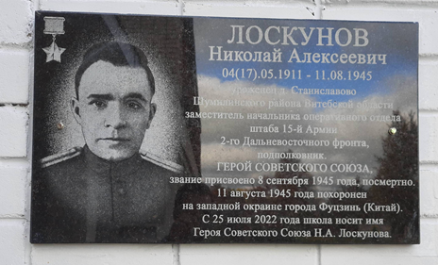
108 | Мемориальная доска Герою Беларуси А.И.Дубко | 2023,  Доска из композита с портретом Героя Беларуси А.И.Дубко и надписью. Установлена на здании ГУО «Кордонская средняя школа им. Героя Беларуси А.И.Дубко Шумилинского района» | аг. Кордон,  ул. Школьная, 1  на здании школы  на балансе: ГУО «Кордонская средняя школа им. Героя Беларуси А.И.Дубко Шумилинского района» | удовлетворительное | 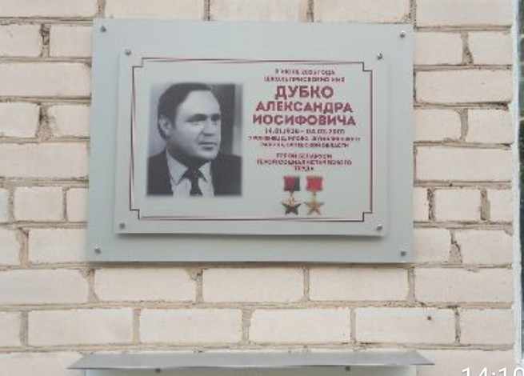
109 | Бюст- памятник Короткину С.М. | Скульптура из железобетона, высота 2,5м, установлена в 1966 году.  Автор Федеёв Николай Васильевич | д.Добрино  55°19'43"  29°31'04"  На балансе: Ловжанский сельисполком | удовлетворительное | 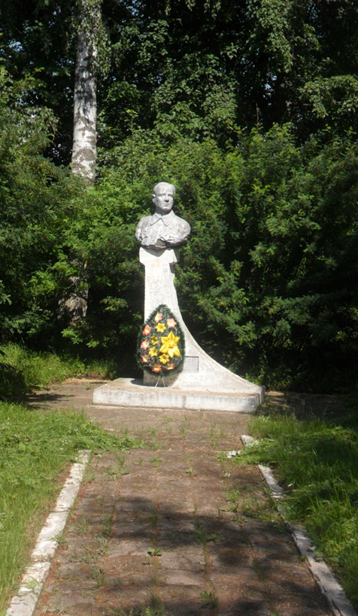
110 | Памятник-бюст  А.З. Дауману | Погрудный портрет на постаменте с текстом  А.З Дауман 1885-1920 | г.п.Оболь ул.Школьная д.3  возле здания музея комсомольской славы  55°21'33"  29°17'05"  На балансе: Обольский сельисполком | удовлетворительное | 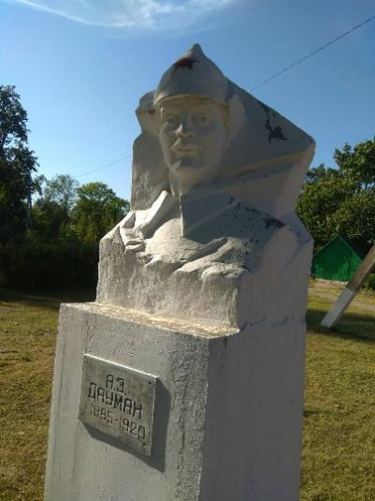
111 | Бюст Героя Советского Союза  З.М. Портновой | Поплечный портрет Героя Советского Союза З.М. Портновой | г.п.Оболь ул.Комсомольская,1 первый этаж здания  55°21'11"  29°17'46"  На балансе:  ГУО «Обольская средняя школа им. Героя Советского Союза З.М. Портновой Шумилинского района» | удовлетворительное | 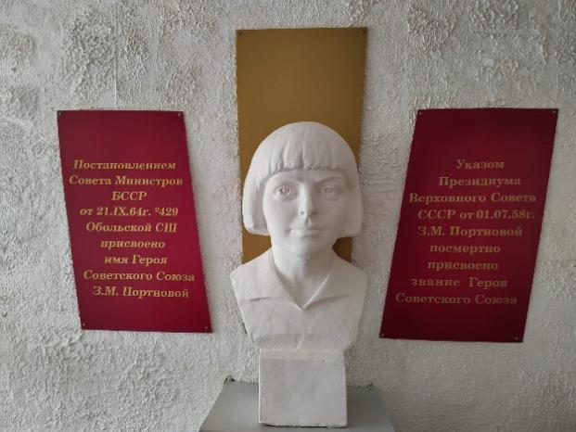
112 | Памятник – барельеф капитана Д.В. Мясоедова на фоне развивающегося Красного знамени, установленный на постаменте  Памятный знак Мясоедову Д.В. | 2015, Памятник – барельеф капитана Д.В. Мясоедова на фоне развивающегося Красного знамени, установленный на постаменте в честь уроженца Шумилинщины, капитана разведроты, участника освобождения г. Витебска, бывшего председателя Шумилинского райисполкома Д.В. Мясоедова | г.п. Шумилино, ул. Мясоедова  на балансе: УП ЖКХ Шумилинского района | удовлетворительное | 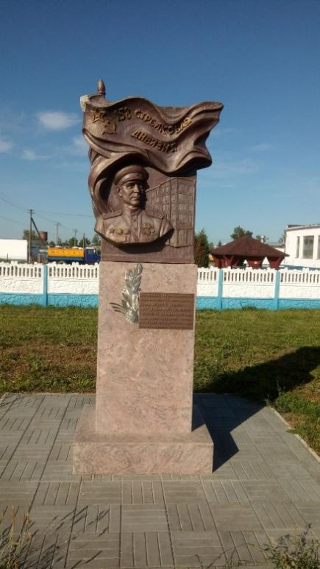
113 | Сквер воинской славы | Открыт в 2021 г. | г.п.Шумилино, ул.Ленина  на балансе: УП ЖКХ Шумилинского района | удовлетворительное | 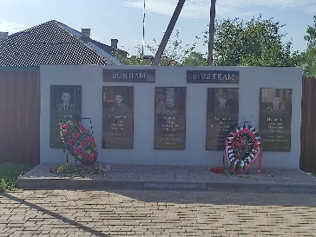  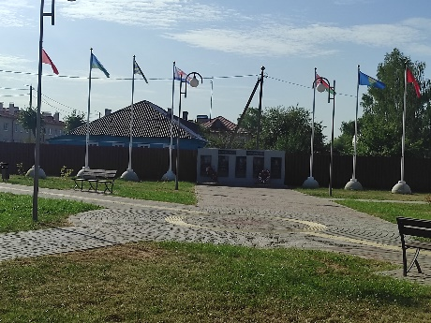
114 | Памятное место «Аллея славы» | 1984, Реконструкция 2021  Установлены стелы с портретами Героев Советского Союза – участников освобождения Шумилинского района и уроженцев Шумилинщины, Героев Социалистического труда – уроженцев Шумилинщины | г.п.Шумилино  ул.Короткина  ш. 55°17'54  д. 29°37'10"  на балансе: УП ЖКХ Шумилинского района  Земля общего пользования | удовлетворительное | 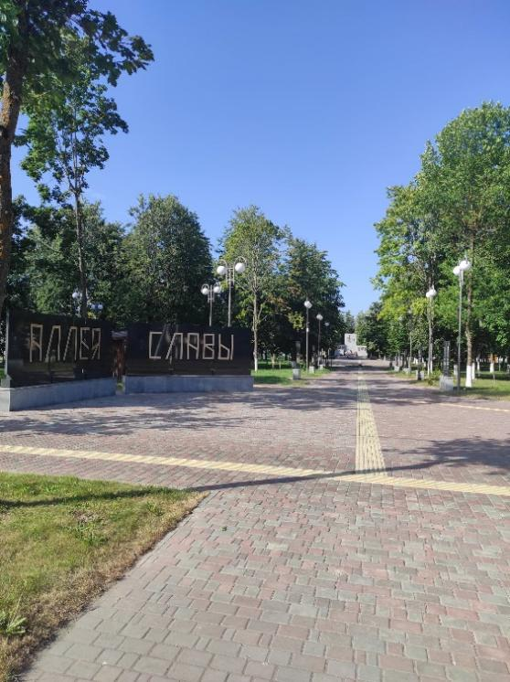
Монументально-декаративная скульптура

115,  116  117  118 | Образцы военной техники в сквере воинской славы | 1. Машина управления огнем артиллерии 1818 «Клен-1»  2. БМД-1  3. 76-мм дивизионная пушка образца 1942 года ЗИС-3  4. Реактивный миномет БМ-13 «Катюша» | г.п.Шумилино, ул.Ленина  на балансе УП ЖКХ Шумилинского района | удовлетворительное | 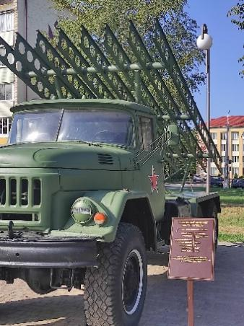  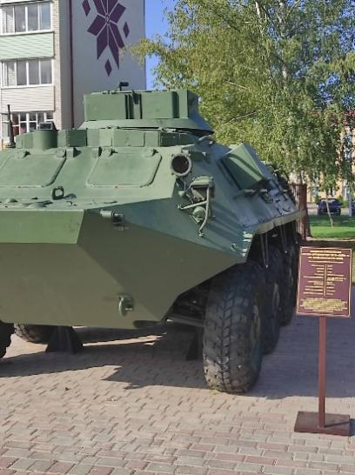  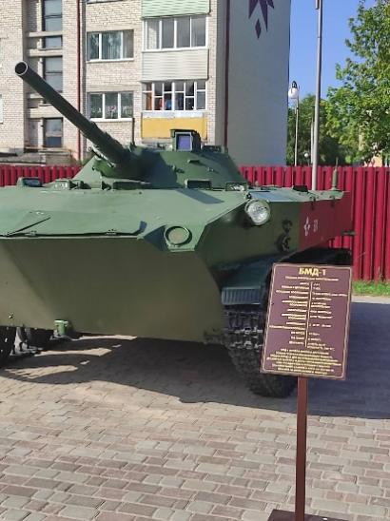  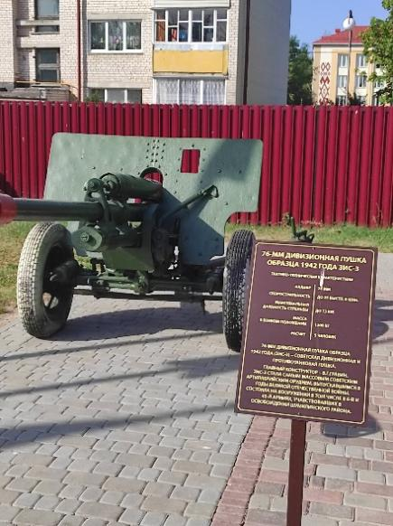
119 | Скульптура «Аисты» | 2021, материал для изготовления – полиэстер | г.п.Шумилино, ул.Короткина,  парк  На балансе: УП ЖКХ Шумилинского района | удовлетворительное | 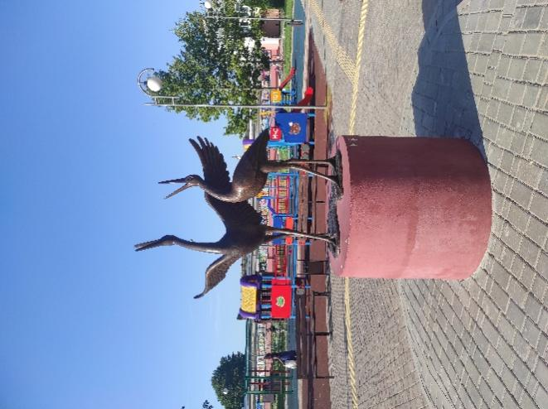
120 | Скульптура «Танец влюбленных» | 2021, материал для изготовления – полиэстер | г.п.Шумилино  ул.Луначарского, 9  На балансе: ГУК «Шумилинский районный центр культуры» | удовлетворительное | 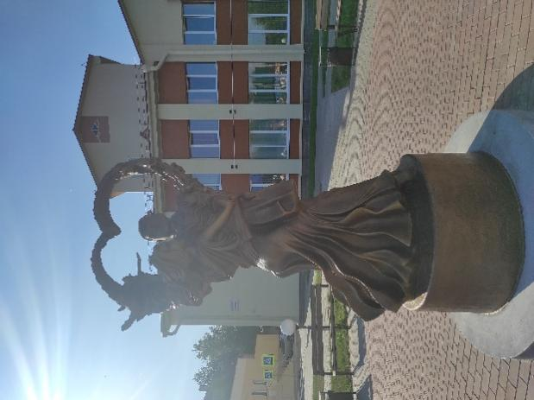
121 | Скульптура «Хранительница леса» | 2021, материал для изготовления – полиэстер | аг.Светлосельский , ул. Юбилейная (территория лесопарковой зоны)  На балансе ГЛХУ «Шумилинский лесхоз» | удовлетворительное | 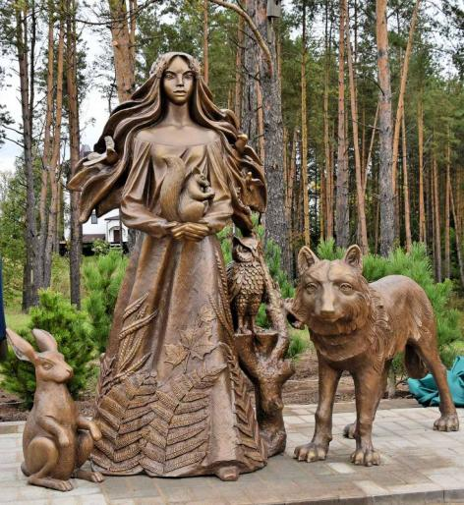
122 | Образец военной техники в сквере героев летчиков | Самолет | Г.п.Шумилино, перекресток ул.Короткина и ул.Сипко  на балансе: УП ЖКХ Шумилинского района | удовлетворительное | 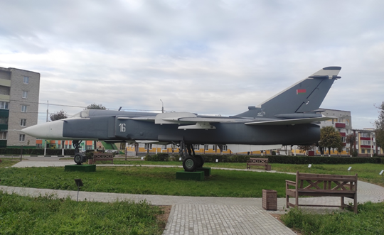
123 | монументально-декоративная скульптура религиозного характера виде Часовни с иконой Покрова Пресвятой Богородицы | Установлен в 2023 году, кованный метал, камень | Шумилинский район, Ковляковский сельский совет, д. Новики  55.146679 х 29.502533 | удовлетворительное | 